БЕРЕЗНЯКОВСКОГО СЕЛЬСКОГО ПОСЕЛЕНИЯ

№ 5 (77)
от 30 мая
2014 г.
Российская Федерация
Иркутская область
Нижнеилимского муниципального района
Администрация Березняковского сельского поселения
ПОСТАНОВЛЕНИЕ

от 19.05. 2014 № 50
п.Березняки

«О введении на территории
Березняковского сельского поселения
режима функционирования
«Чрезвычайная ситуация»

В связи со сложной пожарной обстановкой в лесах на территории Нижнеилимского района, связанной с ростом количества и площади лесных пожаров, возникающей угрозой населенным пунктам и объектам экономики, в целях обеспечения безопасности жизнедеятельности населения Нижнеилимского района, на основании Постановления Правительства Иркутской области № 244-пп от 8 мая 2014 года «Об установлении на территории Иркутской области особого противопожарного режима», в соответствии со статьей 30 Федерального закона от 21 декабря 1994 года № 69-ФЗ «О пожарной безопасности», статьей 20 Закона Иркутской области от 7 октября 2008 года № 78-оз «О пожарной безопасности в Иркутской области», на основании постановления администрация Нижнеилимского муниципального района №839 от 16.05.2014 года
ПОСТАНОВЛЯЮ:
- Ввести на территории Березняковского сельского поселения с 8⁰⁰ час. 19. 05. 2014 года режим функционирования «Чрезвычайная ситуация».
- Выполнить в установленном законодательством порядке следующие мероприятия:
- обеспечить выполнение первичных мер пожарной безопасности границах Березняковского сельского поселения в соответствии с действующим законодательством;
- запретить разведение костров, проведение пожароопасных работ на территории Березняковского сельского поселения;
Запретить доступ населения и автотранспорта в лесные массивы в период высокой пожарной опасности в лесу, организовать посты и патрулирование дорог прилегающих к лесной зоне;
Организовать при необходимости круглосуточное дежурство в период наибольшей пожарной опасности;
- проводить разъяснительную работу с населением о мерах пожарной безопасности;
- проверить наличие и готовность минерализованных противопожарных полос, состояние источников наружного противопожарного водоснабжения и подъезд к ним, а также всех противопожарных формирований для тушения пожаров;
- организовать дежурство специалистов администрации Березняковского сельского поселения с ежедневным докладом оперативному дежурному ЕДДС о пожарной обстановке на территории Березняковского сельского поселения;
3. Данное Распоряжение опубликовать в СМИ «Вестник» и разместить
на сайте администрации Березняковского сельского поселения
a-bsp@yandex/ru;
- Контроль за исполнением данного Постановления оставляю за собой.
Глава Березняковского сельского поселения: ___________А.П.Ефимова

Постановлением Правительства Иркутской области от 18 апреля 2014 года № 210-пп на территории Иркутской области в связи со сложной лесопожарной обстановкой с 18 апреля 2014 года установлен особый противопожарный режим.

ЗАПРЕЩАЕТСЯ:
- разводить костры, использовать мангалы, другие приспособления для приготовления пищи;
- курить, бросать горящие спички, окурки, вытряхивать из курительных трубок горящую золу;
- стрелять из ружья, использовать пиротехнические изделия;
- оставлять в лесу промасленный или пропитанный бензином, керосином и иными горючими веществами обтирочный материал;
- заправлять топливом баки работающих двигателей внутреннего сгорания, выводить для работы технику с неисправной системой питания двигателя, а также курить или пользоваться открытым огнём вблизи машин, заправляемых топливом;
- оставлять на освещённой солнцем лесной поляне бутылки, осколки стекла, другой мусор;
- выжигать траву, а также стерню на полях.
Лица, виновные в нарушении правил пожарной безопасности, в зависимости от характера нарушения и их последствий несут дисциплинарную, административную или уголовную ответственность.

ЧТО ДЕЛАТЬ, ЕСЛИ ВЫ ОКАЗАЛИСЬ В ЗОНЕ ОЧАГА ПОЖАРА В ЛЕСУ ИЛИ НА ТОРФЯНИКЕ:
Если пожар низовой и локальный, можно попытаться потушить пламя самостоятельно: его можно попытаться сбить, захлёстывая ветками лиственных пород, заливая водой, забрасывая влажным грунтом, затаптывая ногами.
При тушении пожара действуйте осмотрительно, не уходите далеко от дорог и просек, не теряйте из виду других участников, поддерживайте с ними зрительную и звуковую связь.
Торфяные пожары тушат перекапыванием горящего торфа с поливкой водой.
При тушении торфяного пожара учитывайте, что в зоне горения могут образовываться глубокие воронки, поэтому передвигаться следует осторожно, предварительно проверив глубину выгоревшего слоя.
ЕСЛИ У ВАС НЕТ ВОЗМОЖНОСТИ СВОИМИ СИЛАМИ СПРАВИТЬСЯ С ЛОКАЛИЗАЦИЕЙ И ТУШЕНИЕМ ПОЖАРА:
- немедленно предупредите всех находящихся поблизости о необходимости выхода из опасной зоны;
- организуйте выход людей на дорогу или просеку, широкую поляну, к берегу реки или водоёма, в поле;
- выходите из опасной зоны быстро, перпендикулярно направлению движения огня;
- если невозможно уйти от пожара, войдите в водоём или накройтесь мокрой одеждой;
- оказавшись на открытом пространстве или поляне, дышите, пригнувшись к земле, – там воздух менее задымлён;
- рот и нос при этом прикройте ватно-марлевой повязкой или тканью;
- после выхода из зоны пожара сообщите о его месте, размерах и характере в противопожарную службу, администрацию населённого пункта, лесничество.

СПОСОБЫ ВЫЗОВА ПОЖАРНОЙ ОХРАНЫ!!!
1. С мобильного телефона БВК - «01*», Билайн – «010», МТС – «001»
2. С мобильного телефона ЛЮБОГО оператора – «112» (даже если у вас отрицательный баланс, либо заблокирован телефон)
3. С городского телефона «01», «3-02-01»

ИНФОРМАЦИЯ

Порядок действий собственников для принятия решения о выборе способа формирования фонда капитального ремонта общего имущества в многоквартирном доме

Решение об определении способа формирования фонда капитального ремонта общего имущества в многоквартирном доме (далее — фонд капитального ремонта) должно быть принято на общем собрании собственников помещений в многоквартирном доме (далее – МКД).
Для принятия решения о формировании фонда капитального ремонта собственникам необходимо выполнить следующие шаги:
Шаг 1. Инициировать собрание.
Инициатором собрания может выступать:
- председатель и (или) совет МКД,
- председатель и (или) правление ТСЖ и ЖСК,
- инициативная группа, созданная из числа собственников,
- любой собственник МКД, орган местного самоуправления.

Шаг 2. Сформировать повестку дня общего собрания собственников помещений в МКД.
В соответствии с требованием ч.1.1 ст. 44, ч.4 ст.170 Жилищного кодекса Российской Федерации (далее – ЖК РФ) рекомендуется следующая повестка дня общего собрания:
- О выборе способа формирования фонда капитального ремонта в МКД:
- формирование фонда капитального ремонта на счете регионального оператора;
- формирование фонда капитального ремонта на специальном счете.
2) О выборе лица, уполномоченного на открытие специального счета и совершение операций с денежными средствами на специальном счете (рассматривается только при выборе способа формирования фонда капитального ремонта на специальном счете).
3) Определение кредитной организации, в которой будет открыт специальный счет (рассматривается только при выборе способа формирования фонда капитального ремонта на специальном счете).
4) О размере ежемесячного взноса на капитальный ремонт (рассматривается только при выборе способа формирования фонда капитального ремонта на специальном счете).
5) О перечне услуг и (или) работ по капитальному ремонту общего имущества в МКД (рассматривается только при выборе способа формирования фонда капитального ремонта на специальном счете).
6) О сроках проведения капитального ремонта общего имущества в МКД (рассматривается только при выборе способа формирования фонда капитального ремонта на специальном счете).
7) О направлении доходов от использования общего имущества в МКД на формирование фонда капитального ремонта (рассматривается только при выборе способа формирования фонда капитального ремонта на специальном счете и не является обязательным).
Шаг 3. Направить сообщения собственникам помещений в МКД о проведении собрания.
Сообщение о проведении внеочередного общего собрания направляется всем собственникам жилых и нежилых помещений в МКД не позднее, чем за 10 дней до даты проведения собрания.
В сообщении о проведении общего собрания должны быть указаны:
1) сведения о лице, по инициативе которого созывается данное собрание;
2) форма проведения данного собрания (собрание или заочное голосование);
3) дата, место, время проведения данного собрания или в случае проведения данного собрания в форме заочного голосования дата окончания приема решений собственников по вопросам, поставленным на голосование, и место или адрес, куда должны передаваться такие решения;
4) повестка дня данного собрания;
5) порядок ознакомления с информацией и (или) материалами, которые будут представлены на данном собрании, и место или адрес, где с ними можно ознакомиться.
Примерная форма сообщения прилагается (приложение 1).
Шаг 4. Провести собрание.
4.1. Проведение собрания в очной форме.
1) Общее собрание должно созываться и проводиться только в очной форме, т.е. путем совместного присутствия собственников помещений, в совокупности обладающих необходимым для принятия решений количеством голосов (ст. 45 ЖК РФ).
2) Кворум.
В силу ч.1 ст.46 ЖК РФ решения общего собрания по вышеуказанным вопросам принимаются большинством не менее 2/3 голосов от общего числа голосов собственников помещений в МКД.
Количество голосов, которым обладает каждый собственник помещения в МКД на общем собрании, определяется пропорционально доле собственника в праве общей собственности на общее имущество в данном доме (ч.3 ст.48 ЖК РФ), которая, в свою очередь, пропорциональна (равна) размеру общей площади указанного помещения (ч.1 ст.37 ЖК РФ).
Таким образом, количество голосов, принадлежащих каждому собственнику, равно количеству квадратных метров всей площади, принадлежащей данному собственнику помещения, а общее количество всех голосов всех собственников равно общему количеству квадратных метров общей площади всех (жилых и нежилых) помещений в МКД, принадлежащих собственникам.
Пример:
- общая площадь всех помещений в МКД – 2 500,0 кв.м.
- доля собственника Иванова А.А. в праве общей собственности на помещение = ½ (т.е. помещение принадлежит двум собственникам в равных долях);
- общая площадь помещения (квартиры) – 54 кв.м.
- количество голосов Иванова А.А. на общем собрании = 54 х ½ = 27 гол.
- доля собственника Иванова А.А. в праве общей собственности на общее имущество в МКД = 27 / 2500 х 100 = 1,08%.
3) Собственник помещения в МКД может уполномочить другое лицо участвовать от его имени в общем собрании, обсуждать вопросы повестки дня и принимать решения по вопросам, поставленным на голосование. В этом случае собственник обязан выдать уполномоченному лицу доверенность. Примерная форма доверенности собственника прилагается (приложение 2).
4) Регистрация участников собрания проводится путем заполнения реестра регистрации собственников помещений в МКД (Приложение №1 к протоколу общего собрания (Приложение 3)).
5) Учет голосов по рассматриваемым вопросам повестки дня осуществляется председателем и (или) секретарем собрания (либо счетной комиссией, при ее наличии).
4.2. Проведение собрания в заочной форме.
1) В случае, если на собрании собственников в очной форме отсутствовал кворум, общее собрание собственников с такой же повесткой дня может быть проведено путем заочного голосования.
2) Заочное голосование осуществляется путем письменного оформления решения собственника (бюллетеня) и передачи его лицам, инициирующим собрание.
Шаг 5. Оформить решение собственников помещений в МКД путем составления протокола общего собрания. Примерная форма протокола общего собрания прилагается (Приложение 4).
Шаг 6. Довести до собственников помещений в МКД решения, принятые на общем собрании – не позднее чем через 10 дней со дня принятия решения.
Примерная форма уведомления по итогам проведенного внеочередного общего собрания собственников прилагается (Приложение 5).
Шаг 7. Исполнить решения общего собрания, т.е. реализовать способ формирования фонда капитального ремонта.
- При выборе способа формирования фонда капитального ремонта на счете регионального оператора – собственники помещений в МКД должны в течение 5 (пяти) рабочих дней направить в адрес регионального оператора копию протокола общего собрания, которым оформлено данное решение.
Согласно ч.1 ст. 181 ЖК РФ в данном случае собственники обязаны заключить с региональным оператором договор о формировании фонда капитального ремонта и об организации проведения капитального ремонта. Проект договора направляется в адрес собственников региональным оператором.
- При выборе способа формирования фонда капитального ремонта на специальном счете:
- если принято решение об открытии специального счета, владельцем которого определен региональный оператор, - собственники помещений в МКД должны направить в течение 5 (пяти) рабочих дней в адрес регионального оператора копию протокола общего собрания, которым оформлено данное решение (ч.5 ст.170 Жилищного кодекса РФ);
- если владельцем специального счета определено ТСЖ, ЖСК, иной специализированный кооператив, данный владелец специального счета в течение 5 (пяти) рабочих дней должен открыть специальный счет на свое имя в выбранном собственниками помещений в МКД банке при предъявлении документов, предусмотренных банковскими правилами, в том числе оформленного протоколом общего собрания решения (ч.1 ст. 176 ЖК РФ), а также направить в течение пяти рабочих дней с момента открытия специального счета уведомление об открытии специального счета и копию решения общего собрания о выборе способа формирования фонда капитального ремонта в орган государственного жилищного надзора (в службу государственного жилищного и строительного надзора Иркутской области, расположенную по адресу: г. Иркутск, ул. Дзержинского, 36а).

Требования к кредитным организациям, в которых может быть открыт специальный счет
Согласно ч.2 ст. 176 ЖК РФ специальный счет может быть открыт в Российском банке, величина собственных средств (капитала) которого составляет не менее 20 миллиардов рублей. Перечень кредитных организаций, соответствующих требованиям ЖК РФ, согласно ст. 176 ЖК РФ, ежеквартально размещается на официальном сайте Центробанка России.
Перечень кредитных организаций, в которых может быть открыт специальный счет, размещенный на официальном сайте Центробанка России по состоянию на 01.01.2014, прилагается (приложение 6).
В случае, если собственники помещений в МКД не выбрали кредитную организацию или эта кредитная организация не соответствует требованиям ЖК РФ, вопрос о выборе кредитной организации, в которой будет открыт специальный счет, считается переданным на усмотрение регионального оператора (ст.170 ЖК РФ).

Срок для принятия решения о выборе способа формирования фонда капитального ремонта и его реализации
Срок для принятия решения о выборе способа формирования фонда капитального ремонта и его реализации – 2 месяца с даты официального опубликования региональной программы капитального ремонта общего имущества в МКД (далее – Региональная программа).
Региональная программа капитального ремонта общего имущества в многоквартирных домах на территории Иркутской области утверждена постановлением Правительства Иркутской области от 20 марта 2014 года № 138-пп и официально опубликована в газете «Областная».
Вместе с тем, в случае, если собственники помещений в МКД в течение одного месяца после официального опубликования Региональной программы не приняли и не реализовали решение о выборе способа формирования фонда капитального ремонта, в соответствии с ч.6 ст.170 ЖК РФ орган местного самоуправления муниципального образования должен созвать общее собрание собственников помещений в таком доме для решения вопроса о способе формирования фонда капитального ремонта.
Если способ формирования фонда капитального ремонта не выбран и (или) не реализован в течение двух месяцев после официального опубликования Региональной программы, тогда орган местного самоуправления принимает решение о формировании фонда капитального ремонта на счете регионального оператора (ч.7 ст. 170 ЖК РФ).
Приложение 1
Примерное
СООБЩЕНИЕ
о проведении внеочередного общего собрания в очной форме собственников
помещений многоквартирного дома № _____
по улице _____________________, г. __________________

Уважаемые собственники!

«_____» ___________ 2014 г. в ___ ч 00 мин в помещении, расположенном по адресу: г. _______________, ул. ________________________, д. №___в соответствии со статьей 44 Жилищного Кодекса Российской Федерации будет проведено общее собрание собственников помещений дома №____ по улице ____________ со следующей повесткой дня:
1. Об избрании председателя и секретаря общего собрания собственников помещений многоквартирного дома №___ по ул. _________________.
2. Об утверждении повестки дня по каждому пункту, включая все указанные вопросы.
3. Об определении порядка подписания протокола общего собрания.
4. Об определении места хранения протокола общего собрания.
5. О выборе способа формирования фонда капитального ремонта в многоквартирном доме:
- формирование фонда капитального ремонта на счете регионального оператора;
- формирование фонда капитального ремонта на специальном счете.
6. О выборе владельца специального счета (рассматривается только при выборе способа формирования фонда капитального ремонта на специальном счете).
7. О выборе лица, уполномоченного на открытие специального счета (рассматривается только при выборе способа формирования фонда капитального ремонта на специальном счете).
8. О выборе лица, уполномоченного на совершение операций с денежными средствами на специальном счете (ежемесячное выставление платежных документов собственникам помещений, зачисление взносов на капитальный ремонт, учет фондов капитального ремонта) (рассматривается только при выборе способа формирования фонда капитального ремонта на специальном счете).
9. Определение кредитной организации, в которой будет открыт специальный счет (рассматривается только при выборе способа формирования фонда капитального ремонта на специальном счете).
10. О размере ежемесячного взноса на капитальный ремонт (рассматривается только при выборе способа формирования фонда капитального ремонта на специальном счете).
11. О перечне услуг и (или) работ по капитальному ремонту общего имущества в многоквартирном доме (рассматривается только при выборе способа формирования фонда капитального ремонта на специальном счете).
12. О сроках проведения капитального ремонта общего имущества в многоквартирном доме (рассматривается только при выборе способа формирования фонда капитального ремонта на специальном счете).
13. О направлении доходов от использования общего имущества в многоквартирном доме на формирование фонда капитального ремонта (рассматривается только при выборе способа формирования фонда капитального ремонта на специальном счете и не является обязательным).
Ознакомиться с пакетом документов, представленных на рассмотрение общего собрания, вы можете у организаторов собрания по адресу: г. ____________, ул. __________________, д. №_____, кв. №_____.
С уважением, организаторы собрания: Правление ТСЖ/ЖСК «_________»
(Совет многоквартирного дома д. №___ ул.____________________________)
«___» ________________2014 г.

Приложение 2
Примерная
ДОВЕРЕННОСТЬ
г. _____________ "____" ___________ 201__ года
___________________________________________________________________________,
(Фамилия, имя и отчество Доверителя)
«___»____________19__ г. рождения.
Паспорт: серия _______ № _____________ выдан "______" ______________ 20___ года
Выдан «___»_______________ 20___г., _________________________________________
(кем выдан) города ___________, проживающий (ая) по адресу: г. _________ , ул.
________________________, (адрес места регистрации Доверителя) являющийся собственником жилого/нежилого помещения (свидетельство на право собственности №_______________________от «___»__________ _______г. выдано __________________________________________________________________________),
расположенного по адресу: г. ______________, ул. ________________, д.№_____, кв.№____ и
общей площадью ______________ кв.м, настоящей доверенностью уполномочиваю гр. _________________________________________________________ (фамилия, имя, отчество)
«___» _______________ 19____ года рождения,
Паспорт: серия _______ № _______________________ выдан "______" ____________
20___ года _____________________________________________________города _________,
(кем выдан) проживающему по адресу: г. ________________, ул. ____________________, д.№____, кв. №_____ ,
быть моим представителем на Общих собраниях собственников многоквартирного дома (очередных и внеочередных), расположенного по адресу: г. ________________ ул. _____________, д. №____, кв. №____ принимать решения и голосовать (в т.ч. в заочной форме) по вопросам, указанным в повестке дня, согласно ст. 44 Жилищного кодекса РФ.
Настоящая доверенность выдана без права передоверия, сроком на _______ года.
_________________________________________________________________________________________________________________
(собственноручная подпись и полная расшифровка подписи Доверенного)
Настоящая подпись__________________________________________________________
(Фамилия, имя и отчество Доверителя)
удостоверяется в соответствии с п.4,5 ст. 185 Гражданского кодекса Российской Федерации:
____________________ _________________ _________________________
(должность руководителя организации) (подпись) (расшифровка подписи)

м.п.

Комментарии к доверенности:
Доверенность на право представления интересов, кроме нотариуса, может быть удостоверена по месту работы, учёбы, месту жительства (ЖЭУ, ТСЖ, ЖСК, Управляющей компании), месту стационарного лечения доверителя.
Данная доверенность приравнивается к нотариально удостоверенной доверенности.
В случае, если в течение срока действия доверенности доверитель меняет место работы или место жительства, прекращает учёбу или выписывается из стационарного лечебного учреждения, то доверенность не прекращает своего действия до окончания срока, указанного в самом тексте доверенности. Срок действия доверенности может составлять до 3-х лет, если срок действия в доверенности не указан, то она действительна в течение 1-го года.
Доверенность может быть с правом передоверия или без права передоверия, но в доверенности должен быть указан только приемлемый вариант для Вашего случая. Предложенный образец документа и комментарии являются примерными и не носят официального характера.

Приложение №3

Приложение
к протоколу общего собрания собственников
помещений в многоквартирном доме от _________ № __

Примерный
Р Е Е С Т Р
регистрации собственников помещений многоквартирного дома №___ по
ул. ____________________, участвующих в общем собрании собственников
помещений дома в форме очного голосования

NN  п/п | Ф.И.О. (наименование собственника помещения) | № помещения | площадь по документу о праве собственности | Представитель собственника (если имеется) и реквизиты документа, удостоверяющего его полномочия | Подпись
1
2
3
4
ИТОГО:

Приложение № 2 к протоколу №____
от «____» ________________20__г.

Перечень услуг и (или) работ по
капитальному ремонту общего имущества многоквартирного дома №____
по ул. _________________
№№ | Перечень услуг и (или) работ по капитальному ремонту общего имущества  многоквартирного дома | Сроки выполнения работ
1 | Ремонт внутридомовых инженерных систем электро-, тепло-, газо-, водоснабжения,водоотведения, вентиляции, систем противопожарной автоматики и дымоудаления
2 | Ремонт или замена лифтового оборудования, признанного непригодным для эксплуатации,  ремонт лифтовых шахт
3 | Ремонт крыши, устройство выходов на кровлю, ремонт или замена надкровельных элементов, ремонт или замена системы водоотвода с заменой водосточных труб и изделий
4 | Ремонт подвальных помещений, относящихся к общему имуществу в многоквартирном доме, в том числе ремонт отмостки
5 | Утепление и ремонт фасада, в том числе ремонт балконов, утепление, ремонт или замена окон в составе общего имущества, входных наружных дверей, ремонт и утепление цоколя
6 | Ремонт или замена мусоропроводов, систем пневматического мусороудаления, установка промывочных устройств для мусоропроводов, крышек мусороприемных клапанов и шиберных устройств – для домов с отметкой лестничной площадки верхнего этажа 15 метров и выше
7 | ремонт фундамента многоквартирного дома
8 | Работы по благоустройству и озеленению земельного участка, на котором расположен многоквартирный дом, если границы и размер земельного участка определены в соответствии с требованиями земельного законодательства и законодательства о градостроительной деятельности
9 | Разработка проектно-сметной документации на капитальный ремонт общего имущества в многоквартирном доме
10 | Оказание услуг по проведению строительного контроля в процессе капитального ремонта общего имущества в многоквартирном доме

Приложение 5

Примерное
УВЕДОМЛЕНИЕ
по итогам проведенного внеочередного общего собрания собственников
от «____» ________________20__г.

«____» __________ 20__ года проводилось внеочередное общее собрание собственников помещений дома №____ по ул. ______________. В форме очного (заочного) голосования были приняты следующие решения.
1. Председателем собрания собственников помещений многоквартирного дома избран __________________ (Ф.И.О)
Секретарем общего собрания собственников помещений многоквартирного дома: избран _________________(Ф.И.О)
2. Принято решение об утверждении повестки дня по каждому пункту, включая все вопросы.
3. Принято решение об определении порядка подписания протокола общего собрания - _______________________________ (кратко).
4. Принято решение об определении места хранения протокола общего собрания -_______________(кратко).
5. Принято решение о выборе способа формирования фонда капитального ремонта в многоквартирном доме - _________________________.
6. Принято решение о выборе владельца специального счета ____________.
7. Принято решение о выборе лица, уполномоченного на открытие специального счета ________________.
8. Принято решение о выборе лица, уполномоченного на совершение операций с денежными средствами на специальном счете - ________________.
9. Определена кредитная организация, в которой будет открыт специальный счет, - __________________________.
10. Принято решение о размере ежемесячного взноса на капитальный ремонт - ______________________________.
11. Принято решение о перечне услуг и (или) работ по капитальному ремонту общего имущества в многоквартирном доме - _______________________.
12. Принято решение о сроках проведения капитального ремонта общего имущества в многоквартирном доме - ___________________________.
13. Принято решение о направлении доходов от использования общего имущества в многоквартирном доме на формирование фонда капитального ремонта.

Председатель собрания: ______________ ______________(Ф.И.О)
Секретарь собрания: ______________ ______________(Ф.И.О)

Приложение 6

Перечень кредитных организаций, в которых может быть открыт специальный счет
Специальный счет – счет, открытый в российской кредитной организации, соответствующей требованиям, установленным Жилищным кодексом Российской Федерации, денежные средства на котором сформированы за счет взносов на капитальный ремонт, процентов, уплаченных в связи с ненадлежащим исполнением обязанности по уплате таких взносов, и начисленных кредитной организацией процентов за пользование денежными средствами на специальном счете, и предназначенный для перечисления средств на проведение капитального ремонта общего имущества.
Счета могут открываться только в российских банках, величина собственных средств (капитала) которых составляет не менее 20 миллиардов рублей.

Список кредитных организаций, удовлетворяющих требованиям части 6.1 статьи 20 Федерального закона от 21 июля 2007 года № 185-ФЗ «О Фонде содействия реформированию жилищно-коммунального хозяйства» и части 2 статьи 176 Жилищного кодекса Российской Федерации

(по состоянию на 01.04.2014)
№ п.п. | Наименование КО | Рег.№ | Регион
1 | ЗАО ЮниКредит Банк | 1 | г.Москва
2 | ООО "ХКФ Банк" | 316 | г.Москва
3 | ОАО "МДМ Банк" | 323 | Новосибирская область
4 | ОАО "АБ "РОССИЯ" | 328 | г.Санкт-Петербург
5 | ГПБ (ОАО) | 354 | г.Москва
6 | ОАО "Банк "Санкт-Петербург" | 436 | г.Санкт-Петербург
7 | ОАО "МИнБ" | 912 | г.Москва
8 | ОАО Банк ВТБ | 1000 | г.Санкт-Петербург
9 | ОАО "АЛЬФА-БАНК" | 1326 | г.Москва
10 | Банк "Возрождение" (ОАО) | 1439 | г.Москва
11 | ОАО КБ "Восточный" | 1460 | Амурская область
12 | ОАО АКБ "Связь-Банк" | 1470 | г.Москва
13 | ОАО "Сбербанк России" | 1481 | г.Москва
14 | ВТБ 24 (ЗАО) | 1623 | г.Москва
15 | ОАО Банк "Петрокоммерц" | 1776 | г.Москва
16 | ООО "Русфинанс Банк" | 1792 | Самарская область
17 | ЗАО "ГЛОБЭКСБАНК" | 1942 | г.Москва
18 | ОАО ХАНТЫ-МАНСИЙСКИЙ БАНК | 1971 | Тюменская область
19 | ОАО "МОСКОВСКИЙ КРЕДИТНЫЙ БАНК" | 1978 | г.Москва
20 | ОАО Банк "ОТКРЫТИЕ" | 2179 | г.Москва
21 | "НОМОС-БАНК" (ОАО) | 2209 | г.Москва
22 | ОАО АКБ "РОСБАНК" | 2272 | г.Москва
23 | ОАО "УРАЛСИБ" | 2275 | г.Москва
24 | ЗАО "Банк Русский Стандарт" | 2289 | г.Москва
25 | "ИНГ БАНК (ЕВРАЗИЯ) ЗАО" | 2495 | г.Москва
26 | ЗАО КБ "Ситибанк" | 2557 | г.Москва
27 | ОАО "БИНБАНК" | 2562 | г.Москва
28 | ОАО "АК БАРС" БАНК | 2590 | Республика Татарстан
29 | ТКС Банк (ЗАО) | 2673 | г.Москва
30 | ОАО "Банк Москвы" | 2748 | г.Москва
31 | ОАО "ОТП Банк" | 2766 | г.Москва
32 | ОАО "Нордеа Банк" | 3016 | г.Москва
33 | ОАО "Промсвязьбанк" | 3251 | г.Москва
34 | ОАО Банк ЗЕНИТ | 3255 | г.Москва
35 | НБ "ТРАСТ" (ОАО) | 3279 | г.Москва
36 | ЗАО "Райффайзенбанк" | 3292 | г.Москва
37 | ЗАО "КРЕДИТ ЕВРОПА БАНК" | 3311 | г.Москва
38 | ОАО "МСП Банк" | 3340 | г.Москва
39 | ОАО "Россельхозбанк" | 3349 | г.Москва
40 | ЗАО АКБ "Национальный Клиринговый Центр" | 3466 | г.Москва
Собственники помещений в многоквартирном доме вправе осуществлять формирование фонда капитального ремонта только на одном специальном счете.
На специальном счете могут аккумулироваться средства фонда капитального ремонта собственников помещений только одного многоквартирного дома.
На денежные средства, находящиеся на специальном счете, не может быть обращено взыскание по обязательствам владельца этого счета.
В случае признания владельца специального счета банкротом, денежные средства, находящиеся на специальном счете, не включаются в конкурсную массу.

Операции с денежными средствами на специальном счете
Операции с денежными средствами фонда капитального ремонта могут
осуществляться банком по указанию владельца специального счета в адрес лиц, оказывающих услуги и (или) выполняющих работы по капитальному ремонту общего имущества, при представлении следующих документов:
а) протокол общего собрания собственников помещений в многоквартирном доме, содержащий решение такого собрания об оказании услуг и (или) о выполнении работ по капитальному ремонту общего имущества;
б) договор об оказании услуг и (или) о выполнении работ по капитальному ремонту общего имущества;
в) акт приемки оказанных услуг и (или) выполненных работ по договору.

Порядок перехода с одного счета на другой
А) со специального счета на счет регионального оператора: после решения общего собрания – через 1 месяц.
Б) со счета регионального оператора на специальный счет: после решения общего собрания – через 2 года.

С июля 2014 года Единый регистрационный центр налоговой службы будет обслуживать весь регион
С 4 июля 2014 года функции по государственной регистрации юридических лиц и индивидуальных предпринимателей, расположенных или проживающих на территории Падунского и Правобережного округов г. Братска, Братского и Нижнеилимского районов, будет осуществлять Межрайонная инспекция ФНС России №17 по Иркутской области.
Для удобства налогоплательщиков Межрайонная ИФ11С России №15 но Иркутской области по запросу любого заинтересованного лица по-прежнему будет выдавать выписки из государственных реестров юридических лиц и индивидуальных предпринимателей или справки об отсутствии запрашиваемых сведений.
Субъекты бизнеса могут представить документы на государственную регистрацию одним из наиболее удобных для них способов: почтой или в электронном виде по телекоммуникационным каналам связи (для тех, кто подключен к системе электронного документооборота).
Если юридическое или физическое лицо имеют электронную подпись, то смогут общаться с регистрирующим органом самостоятельно через опПпе-сервис налоговой службы на сайге www.nalog.ru. Если электронной подписи нет, то зарегистрироваться организация или индивидуальный предприниматель могут с помощью нотариуса. Все нотариусы Иркутской области имеют электронную подпись и могут заверить пакет подаваемых заявителями документов. Кроме того, у физических лиц имеется возможность зарегистрироваться в качестве индивидуальных предпринимателей, направив заявку в интерактивном режиме через сайт ФНС России без применения ЭЦП.

Управление министерства социального развития, опеки и попечительства Иркутской области по Нижнеилимскому району сообщает.
Законом Иркутской области от 26 ноября 2013 года № 96-оз «О внесении изменений в отдельные законы Иркутской области» внесены изменения в Закон Иркутской области от 17 декабря 2008 года № 113-оз «О мерах социальной поддержки по оплате жилых помещений, отопления и освещения для отдельных категорий педагогических работников в Иркутской области». Также внесены⁴ изменения в Постановление Правительства Иркутской области от 21 января 2011 года № 1/1 -пп «О порядке организации возмещения расходов, связанных с предоставлением педагогическим работникам государственных учреждений Иркутской области и муниципальных образовательных учреждений мер социальной поддержки по оплате жилого помещения и коммунальных услуг».
В соответствии с изменениями, для педагогических работников, проживающих в сельской местности, компенсация расходов на оплату отопления в части приобретения твердого топлива выплачивается в размере, определенном на основании представляемых педагогическим работником документов, подтверждающих размер фактических расходов педагогического работника по приобретению твердого топлива, но не более размера, рассчитанного исходя из норматива потребления твердого топлива, утвержденного в соответствии с законодательством, и цены на твердое топливо, установленной в соответствии с законодательством.
•Размер льготы на приобретение твердого топлива рассчитывается по формуле:
Т.Т. = S * Nt.t. * Ц, где
S - площадь жилого помещения, кв.м.;
Nt.t. - норма расхода твердого топлива на отопление 1 кв.м. жилого помещения в год и равна 0,497 куб.м.;
Ц - предельной цены на дрова, реализуемая населению Нижнеилимского района за 1 мЗ и составляет 433 руб.
Приказами министерства жилищной политики, энергетики и транспорта Иркутской области от 27 августа 2012 г. № 7-мпр и от 8 ноября 2012 г. № 15- мпр утверждены нормативы потребления коммунальных услуг при отсутствии приборов учета в Иркутской области и методика расчета годовой нормы расхода твердого топлива на отопление 1 кв.м жилого помещения на территории Иркутской области. Норма расхода твердого топлива на отопление 1 кв.м жилого помещения на территории Нижнеилимского района составляет 0,497 куб.м на 1 кв.м в год.
В соответствии с Приказом службы по тарифам Иркутской области № 55- спр от 07.06.2008 года установлена предельная цена на дрова, реализуемая населению Иркутской области по муниципальным образованиям Иркутской области . Предельная цена на дрова, реализуемая населению Нижнеилимского района составляет 433 руб. за 1 мЗ.
Компенсация расходов на оплату отопления в части доставки твердого топлива выплачивается в размере, определенном исходя из цены на доставку твердого топлива, установленной органами местного самоуправления муниципальных образований Иркутской области в соответствии с законодательством.
В случае отсутствия установленной цены на доставку твердого топлива компенсация расходов на оплату отопления в части доставки твердого топлива выплачивается в размере, определенном на основании представляемых педагогическим работником документов, подтверждающих размер фактических расходов педагогического работника по доставке твердого топлива.
Размер льготы на доставку твердого топлива рассчитывается по формуле: Т.Т. = S * Nt.t. * 1,43 * С, где
S - площадь жилого помещения, кв.м.;
Nt.t. - норма расхода твердого топлива на отопление 1 кв.м. жилого помещения в год и равна 0,497 куб.м.;
1,43 - коэффициент перевода плотных кубических метров дров в складочные;
С - стоимость за доставку 1 скл.мЗ дров составляет 514,12 руб. /Постановление Мэра района от 19.04.2011г. № 310 «Об установлении размера платы за доставку твердого топлива (дров) до потребителей Нижнеилимского муниципального района»/. В качестве документов, подтверждающих факт понесенных расходов педагогического работника по приобретению и доставке твердого топлива (в случае отсутствия на территории муниципального образования установленной цены), принимаются договоры купли — продажи, расписки с указанием паспортных данных продавца и покупателя и регистрации по месту жительства обеих сторон, чеки контрольно-кассовых техники (ККТ), квитанции к приходным кассовым ордерам (ПКО), документы, оформленные на бланках строгой отчетности (БСО), а при приобретении услуг у организаций и индивидуальных предпринимателей (ИП) - плательщиков ЕНВД, не подпадающих под действие пунктов 2 и 3 статьи Федерального закона от 22 мая 2003 года № 54-ФЗ «О применении контрольно-кассовой техники при осуществлении наличных денежных расчетов и (или расчетов с использованием платежных карт» - товарный чек, квитанции и другие документы, соответствующие установленным требования^. Платежные документы помимо данных продавца и покупателя должны содержать сведения о стоимости твердого топлива, доставки; об объемах приобретенного и доставле1цюго твердого топлива.
Положение
Проект «Крепкая семья»
Выставка - конкурс
«Крепкая семья – счастливое детство»
- Выставка – конкурс фотографий «Крепкая семья – счастливое детство» проводится Федеральным проектом ВПП «ЕДИНАЯ РОССИЯ» «Крепкая семья».
- Выставка – конкурс проходит с 1 июня 2014 года по 1 июня 2015 года.
- Целями проведения выставки – конкурса являются:
- укрепление института семьи, пропаганда семейных ценностей, сохранение и приумножение семейных традиций;
- привлечение внимания государственных и общественных организаций, бизнес-сообществ, средств массовой информации к значимости роли семьи в укреплении стабильности общества и государства;
- выявление юных талантов в области фотографии и фотоискусства, их поощрение и предоставление им возможности продемонстрировать свои лучшие творческие работы.
- Направления конкурса:
Фотографии, предоставляемые на конкурс должны отображать следующую тематику:
- Тепло материнских рук;
- Мой папа самый лучший;
- Наши любимые бабули и дедули;
- Семейный портрет;
- Мама, папа, я – спортивная семья;
- Веселые и радостные моменты семейного отдыха;
- Моя семья – мое богатство.
- Фотографии, направляемые на конкурс должны соответствовать одному из направлений конкурса
- Участие в Выставке – конкурсе бесплатное, возрастные ограничения отсутствуют.
- Авторские права:
  - Автор должен быть единственным правообладателем на предоставляемый им материал. Участники Фотоконкурса несут ответственность за нарушение авторских прав третьих лиц

  - Отправляя работы на Фотоконкурс, автор дает разрешение на использование предоставленного им материала учредителем конкурса в любых целях, связанных с проведением самого конкурса и последующих изданий учредителя (презентаций, обзоров, каталогов и др.) с указанием авторства фотографий, без уведомления автора и без выплаты авторского вознаграждения. Учредитель конкурса оставляет за собой право использовать работы финалистов в любых печатных и электронных СМИ для информирования общественности о проведении конкурса и его итогах
  - Учредитель конкурса обязуется указывать имя автора работы при её использовании в любом виде. Любое коммерческое использование возможно только с согласия автора.
- Предоставление работ автоматически является согласием с вышеприведёнными условиями
- Сроки подачи работ
  - Работы принимаются с 1 июня 2014 года по 30 ноября 2014 года
  - Открытие выставки лучших работ в Государственной Думе ФС РФ с 1 июня 2015 года
- Порядок проведения выставки - конкурса
  - Региональный этап:
- Объявление, проведение конкурса в регионах - 1 июня 2014;
- Отбор лучших работ, объявление победителей, награждение до 31 декабря 2014 года;
- Конкурсные работы представляются на Фотоконкурс в электронном виде (в формате JPEG,) электронной почтой по адресу организатора конкурса в регионе.
- К каждой фотографии в обязательном порядке прилагается «Анкета конкурсной работы» (файл в формате .doc) по форме Приложения «Анкета конкурсной работы»;
- Лучшие работы, занявшие призовые места направляются организатором конкурса в регионе в исполнительную дирекцию проекта в электронном виде (в формате JPEG,) электронной почтой по адресу Ffotokonkurs.irk@mail.ru не позднее 30 ноября 2014 года (первый этап)

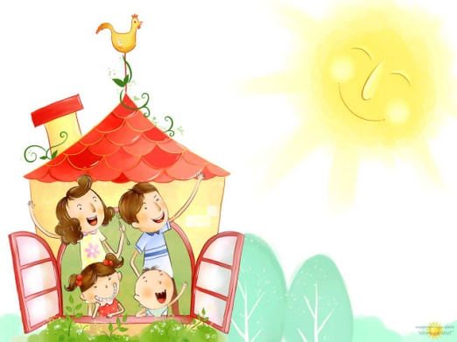
УВАЖАЕМЫЕ ЖИТЕЛИ!

До 1 июля 2014 года управление министерства Иркутской социального развития, опеки и попечительства области по Нижнеилимскому району (кабинет 202, тел. 3-25-50) принимает заявления от многодетных семей на участие в конкурсе по развитию личного подсобного хозяйства
«ЛУЧШАЯ СЕМЕЙНАЯ УСАДЬБА»
ЦЕЛЬ КОНКУРСА: Поддержка многодетных семей Иркутской области, улучшение качества жизни и материального положения многодетных семей за счет развития личного подсобного хозяйства.
ОРГАНИЗАТОРЫ КОНКУРСА: Министерство социального развития, опеки и попечительства
Иркутской области
УЧАСТНИКИ КОНКУРСА: Многодетные семьи, проживающие на территории Иркутской области, воспитывающие пять и более детей, в которых не менее трех детей не достигли возраста 18 лет, в том числе воспитывающие детей-сирот и детей, оставшихся без попечения родителей, и имеющие личное подсобное хозяйство, за исключением семей, признанных победителями конкурса в предыдущем году.
УСЛОВИЯ ПРОВЕДЕНИЯ КОНКУРСА:
I этап: проводится управлениями министерства по месту жительства семьи.
Многодетные семьи желающие принять участие в конкурсе подают в конкурсную комиссию управления по Нижнеилимскому району заявление на участие. К нему прилагаются: копия паспорта или иного документа, удостоверяющего личность родителя, законного представителя; документы, подтверждающие полномочия законного представителя детей; свидетельства о рождении детей; выписка из похозяйственной книги; материалы подтверждающие вклад родителей в воспитание детей, укрепление семейных традиций (характеристики, грамоты и т.д.).
Заявление и документы должны быть поданы не позднее 1 июля 2014 года.
После окончания принятия заявлений комиссиями территориальных управлений проводится оценка усадьбы, в которой проживает семья, и оформляется протокол.
Перечень критериев оценки, применяемых при проведении конкурса
Критерии оценки | Баллы
1. Санитарное состояние подворий (отсутствие посторонних материалов, предметов, мусора, ям, куч) | 0-3
2. Внешний вид жилого дома, индивидуальное его оформление, в том числе с использованием этнической тематики, национальных традиций, декоративно-прикладного творчества и др. | 1-5
3. Состояние прилегающей территории и ограждений | 0-4
4. Наличие хозяйственно-бытовых построек для содержания скота, птицы, хозяйственного инвентаря | 0-4
5. Озеленение придомовой территории | 0-16
Наличие площадей, используемых под овощные культуры | 0-5
Наличие площадей, используемых под плодово-ягодные культуры | 0-4
Наличие теплиц, парников | 0-4
Наличие декоративного озеленения | 0-3
6. Наличие домашнего скота и домашней птицы:
Коровы, лошади (от 1 до 3 голов – 1 балл; от 4 и выше - 2 балла) | 0-2
Овцы, козы (от 1 до 5 голов – 0,5 балла; от 5 и выше - 1 балл) | 0-1
Молодняк (от 1 до 5 голов – 0,5 балла; от 5 и выше - 1 балл) | 0-1
Свиньи (от 1 до 5 голов – 0,5 балла; от 5 и выше - 1 балл) | 0-1
Кролики (без поголовного учета) | 0,5
Птица (без поголовного учета) | 0,5
Не имеется | 0
7. Занятие полеводством | 0-3
8. Занятие пчеловодством | 0-3
9. Занятие домашними ремеслами, прикладным творчеством и др. | 0-3
10. Участие в общественной и культурной жизни населенного пункта | 0-3
II этап: проводится в министерстве социального развития, опеки и попечительства Иркутской области
С 21 июля по 1 августа 2014 года конкурсная комиссия министерства определяет победителей конкурса, набравших максимальное количество баллов по отношению к остальным многодетным семьям.
По итогам конкурса победители и участники, занявшие поощрительные места, получают социальные выплаты в следующих размерах:
- в номинации «Семьи, воспитывающие 5 и более детей, в которых 3 детей не достигли возраста 18 лет»:
за 1 место - 150 000 рублей; за 2 место - 120 000 рублей; за 3 место - 80 000 рублей.
Многодетным семьям, занявшим 14 поощрительных мест - 50 000 рублей.
- в номинации «Семьи, воспитывающие 5 и более детей, в которых 4 детей не достигли возраста 18 лет»:
за 1 место 200 000 рублей; за 2 место 150 000 рублей; за третье место 100 000 рублей.
Многодетным семьям, занявшим 14 поощрительных мест - 50 000 (пятьдесят тысяч) рублей.
- в номинации «Семьи, воспитывающие 5 и более детей, не достигших возраста 18 лет»:
за 1 место - 250 000 рублей; за 2 место - 200 000 рублей; за 3 место - 150 000 рублей.
Многодетным семьям, занявшим 15 поощрительных мест - 50 000 (пятьдесят тысяч) рублей.

НАША ЖИЗНЬ
Праздник со слезами на глазах…
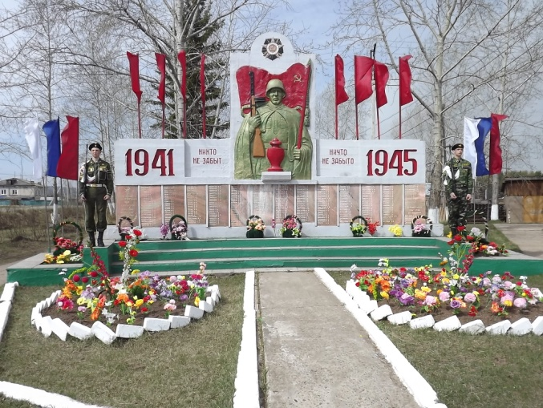
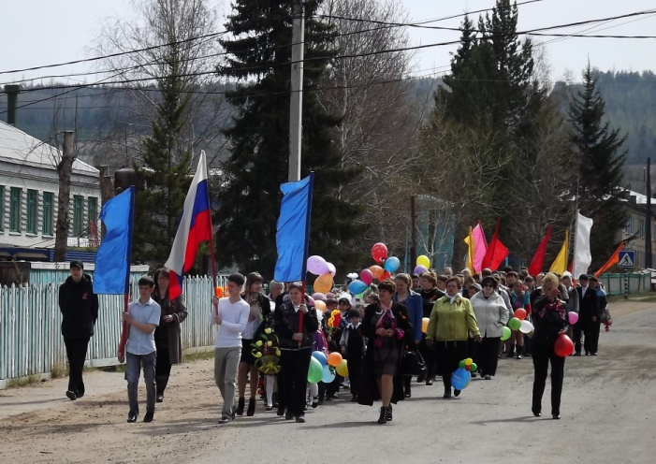

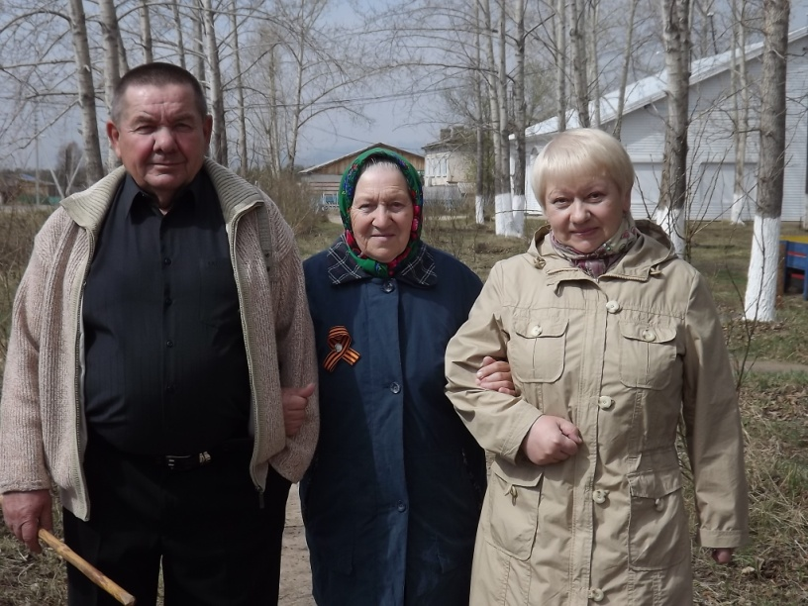

С днем Победы!!!
С праздником, родные!
Возвращает память нас
В годы фронтовые.
Пусть мы не были в боях,
Не теряли близких,
Не испытывали страх
В лагерях фашистских.
Но с рождения у нас
Пред теми преклонение,
Кто Отчизну нашу спас!
С праздником дорогие односельчане!!!
Муниципальное учреждение культуры
«Культурно-информационный центр
Березняковского сельского поселения Нижнеилимского района»

9 мая 2014 года в 69-й раз прогремел салют Победы. В СДК п. Березняки перед концертом, березняковцы по традиции вспоминали солдат Великой Отечественной.
Пускай назад история листает
Страницы легендарные свои
И память, через годы пролетая,
Ведет опять в походы и бои.
В ходе войны было несколько битв, которые определили ее исход. Курская битва, Сталинград, блокада Ленинграда и, конечно, битва под Москвой.
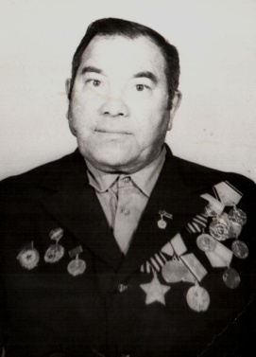
Вспоминает морской пехотинец защитник Севастополя наш земляк Иван Иванович Перфильев: «Небо казалось свинцовым от густой пыли, которую подняли снаряды, а земля была вся в крови. В атаку идешь – это тебе не к теще на блины. Страшно. Руки трясутся, ноги не слушаются. Но дружеское участие, шутки однополчан, а порой, и окрик командира приводят в чувство. На всю жизнь запомнил, как один из бойцов, раненый в живот, бежал с нами в атаку, а за ним тянулись кишки».
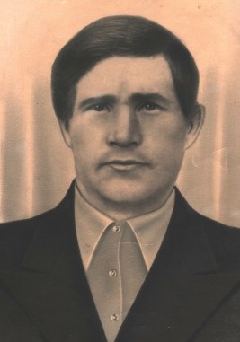
2 года и 5 месяцев продолжалась блокада Ленинграда. Фашисты рассчитывали сломить ленинградцев голодом – не вышло. Они подвергали город беспрерывным бомбежкам с воздуха и артиллерийским обстрелам. Но Ленинград не сдавался.
И. И. Перфильев
Воины ленинградского фронта отбивали все попытки врага прорваться в город. Прорвать блокаду было делом нелегким. И все же, блокада Ленинграда была прорвана. Это сделали солдаты Ленинградского и Волховского фронтов.
М.И. Перфильев
Бойцами этих фронтов были и
- Михаил Иванович Перфильев (1912 – 1943) род. в д. Зырянова;
- Михаил Федорович Перфильев (1912 – 1942) род. в д. Зырянова).
Сталинград особенно привлекал гитлеровцев. Он был крупнейшим промышленным центром, где было много заводов, в том числе производящих тяжелые танки.
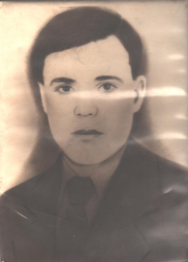
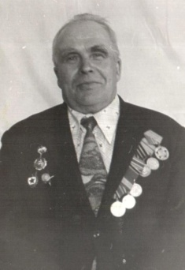
Решающий этап битвы за Сталинград отличался особым ожесточением. Немцы спешили до наступления холодов овладеть городом. Наши войска упорно защищались. Вспоминает участник Сталинградской битвы Спиридон Артемьевич Кравченко: «Особенно нам понравились минометы «Катюша». Они как начали пулять по немецким позициям, только снопы огня позади. А на душе от их «песен» все равно приятно. Отстрелялись и быстренько удалились с этой позиции, чтобы не вызвать на себя ответного огня».
С. А. Кравченко
Но ответного огня избежать не удалось. Осколки от бомб и снарядов градом осыпали солдат. Не миновали они Спиридона Артемьевича. Два ранения получил он в том бою. А Иван Иванович Моисеев (род. в д. Прокопьева (1913 – 1942) навсегда остался в Сталинградской земле.
Осенью 1941 года наступление на Москву гитлеровцы готовили как завершающую операцию всей русской кампании. Они дали ей название «Тайфун», предполагая, что никакая сила не устоит против сокрушительного фашистского урагана. Силы противника значительно превосходили наши. Когда в Ставке была получена шифровка о том, что в
И.И. Моисеев

этом году Япония не выступит против Советского Союза, с Дальнего Востока были сняты и переправлены на Москву три стрелковые и две танковые дивизии.
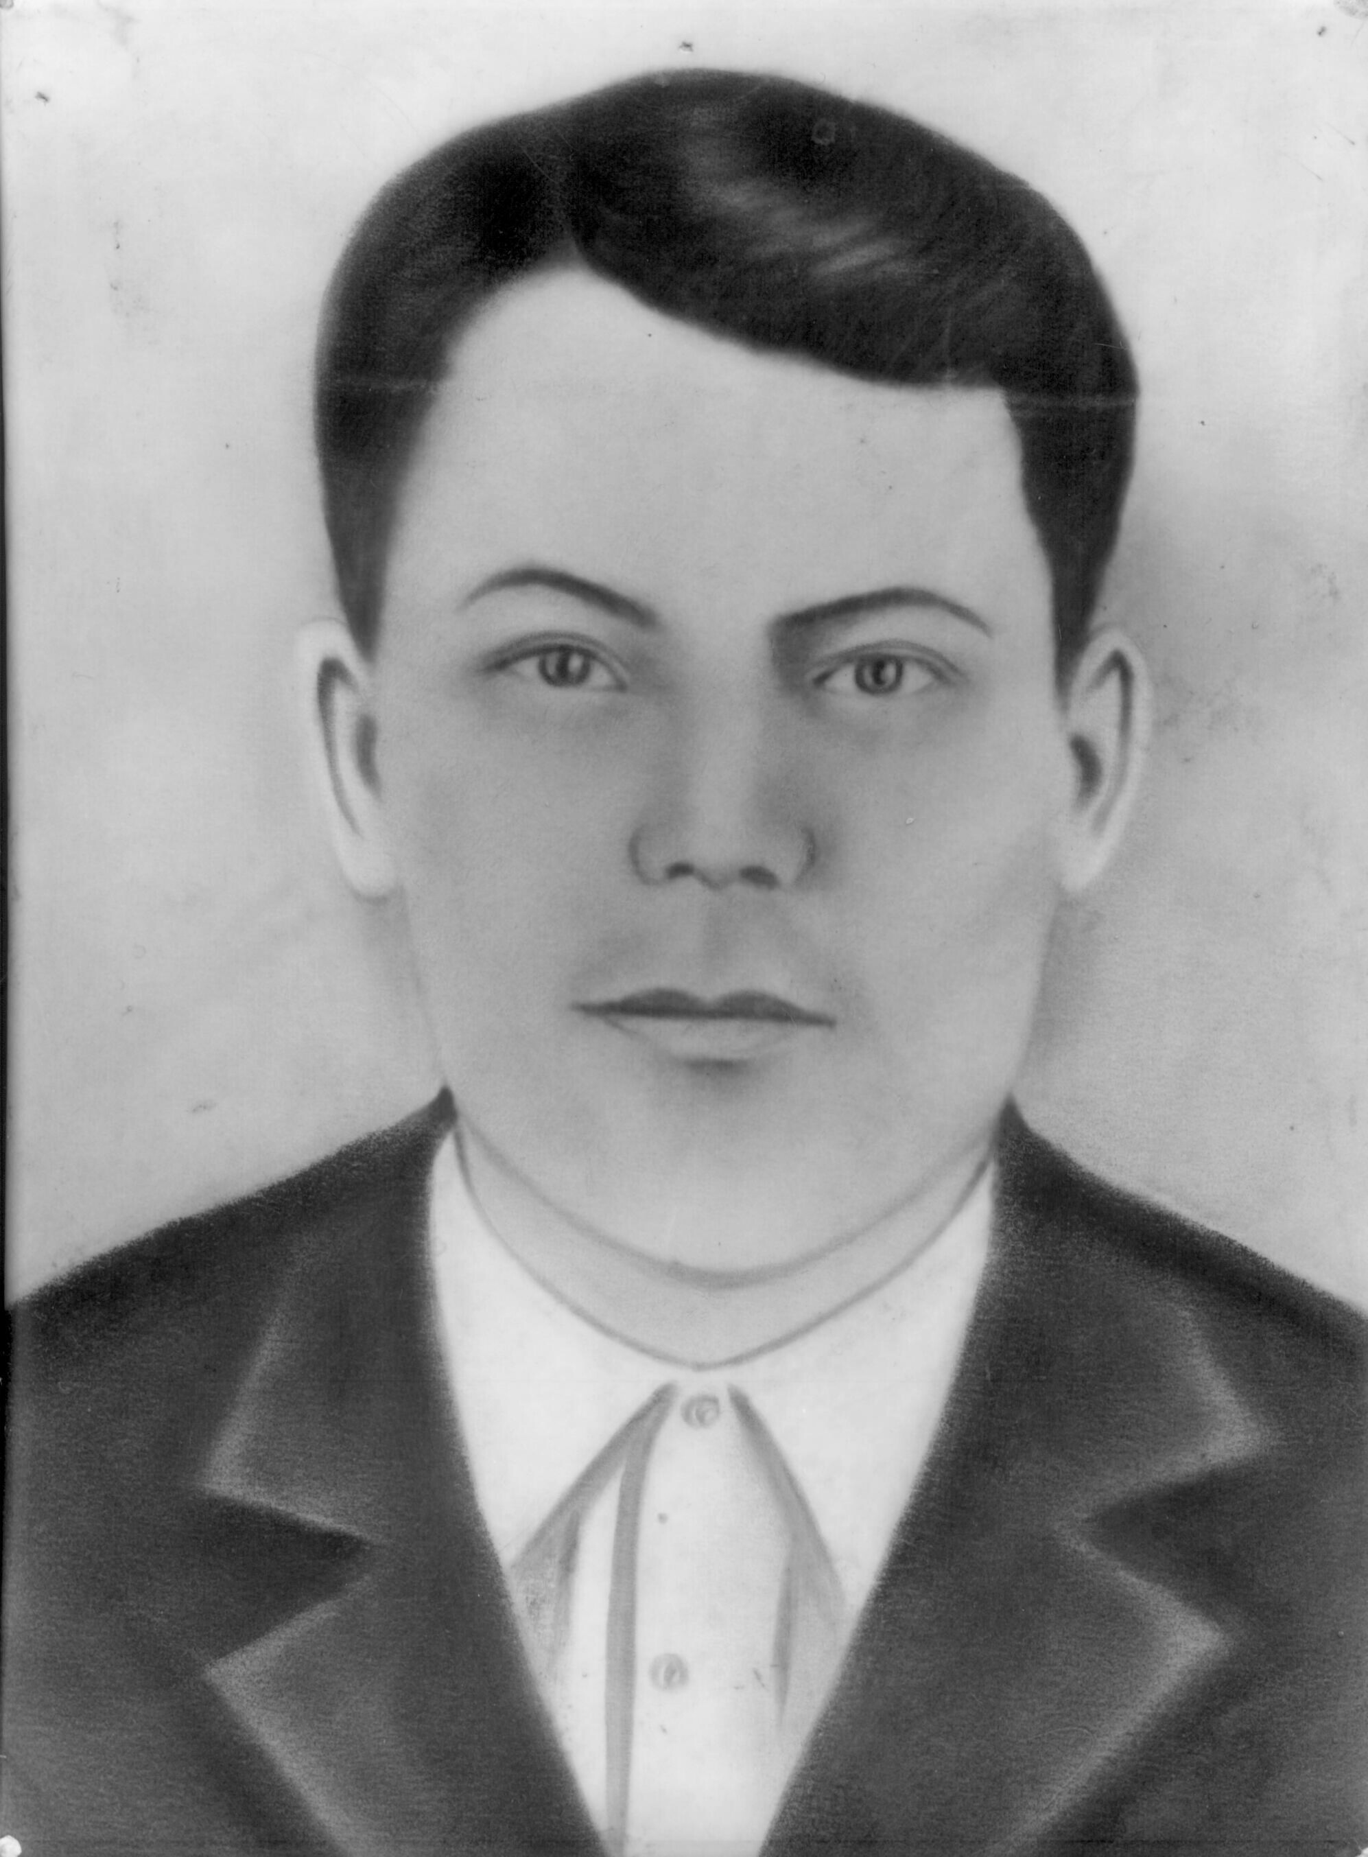
Смелость наших бойцов, грамотное решение советского командования, помощь сибиряков-охотников и лютая зима 41-го отбросили врага от столицы.
В земле Подмосковья похоронены тысячи защитников. Среди них
- Семен Константинович Перфильев род. в д. Корабельщикова (1919 – 1942)
- Иван Степанович Перфильев род. в д. Зырянова (1914 – 1942);
- Евгений Алексеевич Солодовников (род. 1910 в д. Студеново Вятской губернии).
И. С. Перфильев
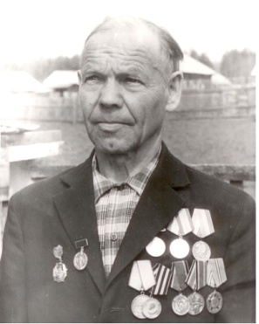
В 43-ем произошел коренной перелом в ходе Великой Отечественной войны. С великого танкового сражения под Прохоровкой наши войска перешли в решительное наступление на всех фронтах.
Курская битва. Земля тряслась. От грохота закладывало уши. Линию фронта не было видно: горели танки, орудия, земля. «Были попадания и в наш танк, - вспоминал наш земляк стрелок-радист Павел Иннокентьевич Перетолчин, - ощущались глухие тяжелые удары, как кувалдой. Содрогалась вся машина. Неприятное состояние».
П. И. Перетолчин

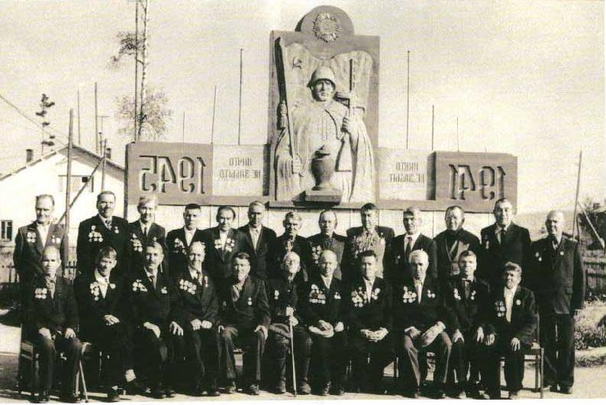
Вот они перед нами….
Защитники земли русской, кто освобождал нашу страну от фашистских полчищ, мёрз в окопах, изнывал от жары, умирал от смертельных ран,

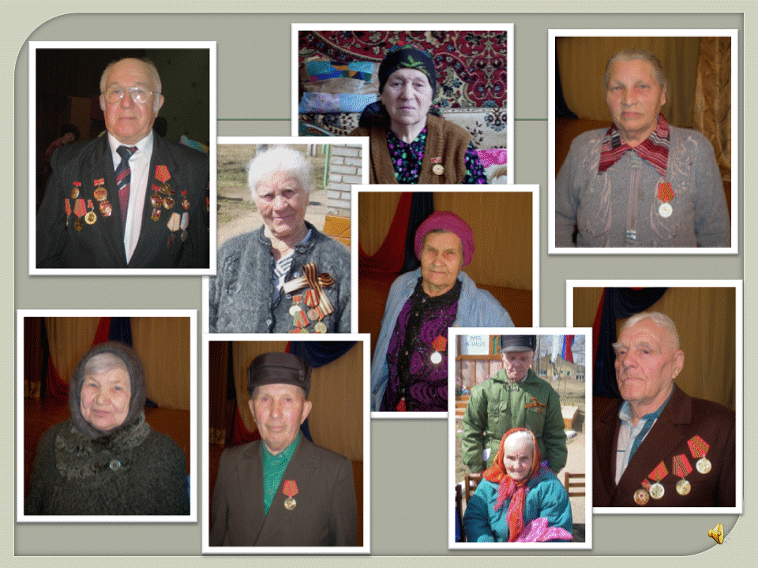

…кто ковал Великую Победу в глубоком тылу, изготавливая снаряды, обеспечивая фронт одеждой и продовольствием, выращивал хлеб, поднимал ребятишек, кто свято хранил домашний очаг со святой верой в Победу.

«Сорок первый – помнить, сорок пятый – славить!»
Нынче появилось немало желающих отменить Победу и как бы по новому осмыслить Вторую мировую войну и её итоги, переосмыслить даже всю историю нашего Отечества.
Смешивается грешное с праведным, великое с ничтожным, чтобы опорочить подвиг воина и державы. История же учит: разум можно ослепить на время, но народную память не обманешь. Как ни старайся, май сорок пятого не отменишь.
Война закончилась…
Но песней недопетой
Над нашей Родиной
Опять она кружит.
И не забудем мы…
Именно поэтому в течение мая проводились встречи с учащимися Березняковской школы.
Кажется, вот и торжественно-скорбный митинг прошёл, и весельем брызжущее народное гуляние, и салют в честь Победы под дружное «Ура!», но осталась потребность в разговоре по душам о тех «суровых сороковых».
«Дети и война» - так назывался Урок мужества для детей младшего школьного возраста. Дети войны. Голод и холод, похоронки и слезы. Не роптали, понимали – это война. Хоть и малы были, а работали в колхозах, на предприятиях. Давали фронту хлеб и снаряды. А сколько детей сражались в партизанских отрядах и на фронте.
Пережив все трудности наши бабушки и дедушки работают, растят внуков и правнуков, отдавая им тепло своей души. Победители! Их совесть чиста. Они в далеком и недавнем прошлом и сегодня вместе с нами, детьми и внуками Победы. Это реальные герои. Их подвиг сохраним в нашем сердце.
Да, мы теперь уже седые
Мальчишки предвоенных лет,
Нас укатали дни крутые,
Которым просто счета нет.
Мы знали голод и бомбежки,
Дома без окон и дверей,
Мы помним вкус гнилой картошки
И слёзы наших матерей.
У Варлама Шаламова есть в рассказе такой монолог: «Если ты увидел своими глазами, услышал ушами, перенёс на себе скорбь…, не оставляй в себе это, расскажи другим, чтобы и другие узнали об этом – ведь это наша история».
Чтобы рассказать о войне, надо о ней знать. В видеопутешествии «А мы войны с тобой совсем не знали» для ребят 5 – 7 классов шел рассказ об этих трагических и героических годах от обороны Брестской крепости до взятия Берлина.
Неизвестные страницы войны прошли перед молодыми людьми на Уроке мужества «Ах, война, что ты сделала, подлая».
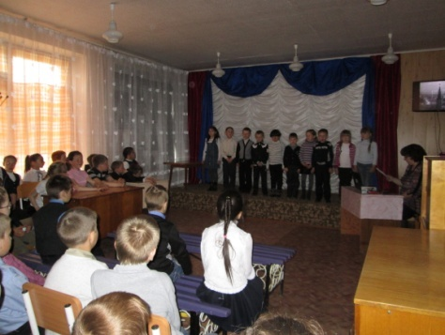
Война. Она изменила мир. Но главным и неизменным оставался человек. О нём, рядовом войны, Человеке с большой буквы пронзительно и правдиво поведал М. Шолохов в рассказе «Судьба человека». Три часа шло обсуждение этого произведения с ребятами 11 класса. Мы преклоняемся перед солдатами Победы, подарившими мир, и несём о них память, чтобы передать грядущим поколениям.
Л. А. Гнатенко
руководитель театра «Росток»

«OST»
Сколько судеб искалечила, поломала война. Не обошла она и нашу землячку Анну Даниловну Никитину. Её во время Великой Отечественной немцы угнали на работы в Германию. Историю об этом мы рассказали учащимся пятого класса (классный руководитель О. В. Моисеева).
Анна Даниловна Никитина (в девичестве Деменская) родилась в селе Анновка Днепропетровской области в 1927 году. Маленькой Ане не было и двух лет, когда умерла мать. Отец женился на другой женщине. От совместного брака у них родилось еще четыре дочери. Анна была в семье старшая, поэтому основная работа лежала на ней. Была у Деменских огромная немецкая овчарка по кличке Гитлер. Когда началась война, отцу Анны пришлось утопить ее в заброшенном колодце.
Наша армия, истерзанная в неравных боях, отступала. И вот уже в родном селе Анны слышен лязг немецких танков и чужая лающая речь.
Вскоре повсюду были развешаны такие объявления:
«Украинские мужчины и женщины!
Германия предоставляет вам возможность для полезной и хорошо оплачиваемой работы.
28 января 1942 года первый поезд отправляется в Германию.
Во время переезда вы будете получать хорошее снабжение. В Германии вы будете хорошо обеспечены и найдете хорошие жилищные условия. Плата также будет хорошей; вы будете получать деньги по тарифу и производительности труда.
О ваших семьях будут заботиться все время, пока вы будете работать в Германии.
Генерал-комиссар И. Квитцрау»
Весь 1942 год был для всей Украины годом угона в рабство. Чтобы не быть отправленными в Германию, люди отрубали себе топором пальцы, драли кожу щетками и смачивали ее уксусом или керосином, вызывая язвы. Год, с которого брали на принудительные работы, быстро снизился: с 16-ти, с 15-ти, наконец, с 14-ти.
Первые письма от увезенных на принудительные работы произвели впечатление разорвавшихся снарядов. Из них было вырезано ножницами или же густо вымазано тушью почти все, кроме «Здравствуйте» и «До свидания». Из рук в руки пошло письмо с фразой, которую цензура не поняла: «Живем прекрасно, как наш Полкан, разве что чуть хуже».
Анне было 15, когда ее вместе с другими жителями села, выстроили у сельсовета. Немецкий офицер проходил мимо и указывал пальцем на того, кто будет отправлен. Мачеха особо и не была против отправки, хотя родители других детей очень плакали.
По прибытии в Германию всех выстроили в шеренги для продажи. Немецкие хозяева – бауэры ходили вдоль шеренг, отбирали: смотрели зубы, щупали мускулы. Платили за человека 5 – 20 марок и покупали.
Один из бауэров сделал большую покупку: трех парней поляков и трех русских девушек. Среди них была и Анна. Отныне они должны были носить на груди особый знак – «ОSТ», что означало «остарбайтеры» – восточные рабочие. У хозяина выполняли всю работу по дому и во дворе. Ухаживали за скотом, готовили еду, нянчили детей. Жили остарбайтеры во дворе отдельно, а вот обедали, как вспоминала Анна Даниловна, вместе. За одним столом и хозяева, и работники.
В апреле 1945 года англо-американские войска начали быстрое наступление на всех направлениях, превратившееся вскоре в беспрепятственное продвижение войск по Западной Германии. Освободили Анну американские солдаты.

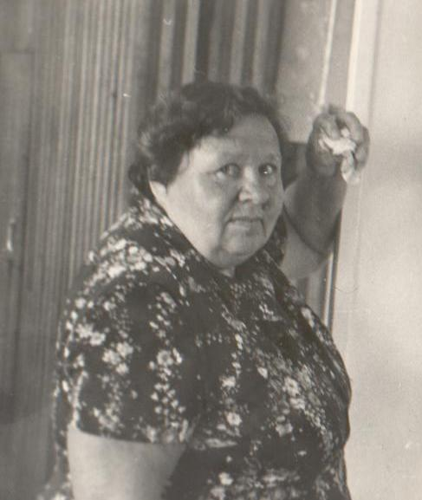
И вот, наконец, родной дом! Но в послевоенной Украине был злейший голод. Непосильный план на год – 340 млн. пудов хлеба – выполнить Украине было невозможно. Изъятие зерна и другой сельхозпродукции, мизерная выдача зерна колхозникам, выбивание непосильных налогов вызвали по всей Украине голодомор.
Анна решает ехать из деревни на восстановление ДнепроГЭС. Затем было замужество и переезд в Сибирь. Помня голодное лихолетье, Анна Даниловна выбрала себе самую мирную профессию – повар. Её наваристые супы, да рассыпчатые каши полюбились березняковцам. Любовь к песне привела Анну Даниловну Никитину в ансамбль ветеранов в СДК п. Березняки. Скромная женщина, любящая мама и бабушка – такой запомнили односельчане Анну Даниловну.
«РАЗВЕ ИХ ВИНА, ЧТО ОНИ ОКАЗАЛИСЬ БРОШЕННЫМИ
НА ПРОИЗВОЛ СУДЬБЫ, СОВЕРШЕННО БЕЗЗАЩИТНЫМИ»
О. Солодовникова
заведующая СДК п. Березняки

Новые достижения «Апельсина»
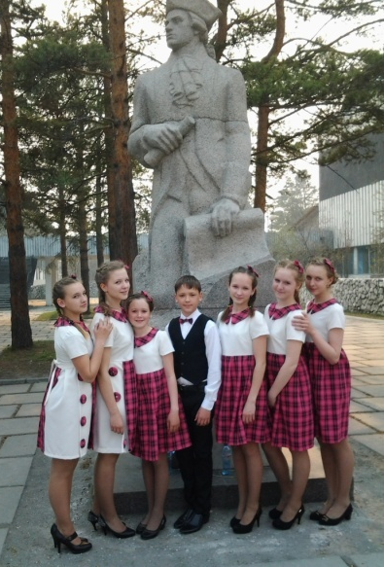
26 апреля 2014 во Дворце культуры «Металлург» г. Шелехов состоялся областной фестиваль-конкурс хоровых коллективов и вокальных ансамблей «Поющее Приангарье». Учредитель и организатор конкурса: министерство культуры и архивов Иркутской области, ГБУК « Иркутский областной Дом народного творчества».
В фестивале приняли участие 49 вокальных коллективов из районов и городов Иркутской области: Шелехова, Ангарска, Иркутска, Слюдянки, Байкальска, Шелеховского, Иркутского, Слюдянского, Ангарского, Качугского, Жигаловского районов. Нижнеилимский район представлял образцовый вокальный ансамбль «Апельсин» СДК п. Березняки (МУК «КИЦ БСП»).
Фестиваль проводился по двум номинациям: народное пение и эстрадное пение. Каждая номинация делилась на две возрастные категории первая - дети до семнадцати лет и вторая – от семнадцати и старше.
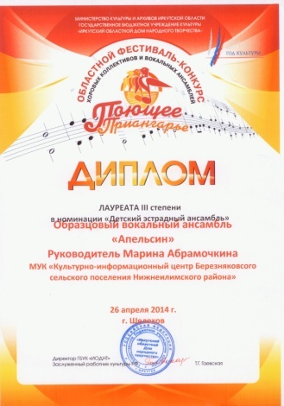
В нашей категории, в номинации «Детский эстрадный ансамбль», выступали десять коллективов. Среди них, хоть и маленькие, но уже опытные участники: ансамбли «Смайлик» и «Тутти» из Байкальска, народный вокально-эстрадный ансамбль «Капель» г. Иркутск.
Конкурсная программа ансамбля «Апельсин» состояла из двух песен «Сто святых церквей» и «Вместе».
Перед выступлением ребята очень волновались, но потом собрались, и выступление получилось красочным, ярким, эмоциональным. Жюри по достоинству оценило наше выступление, «Апельсин» удостоился диплома лауреатов III степени, а песня «Сто святых церквей» была исполнена на гала-концерте.

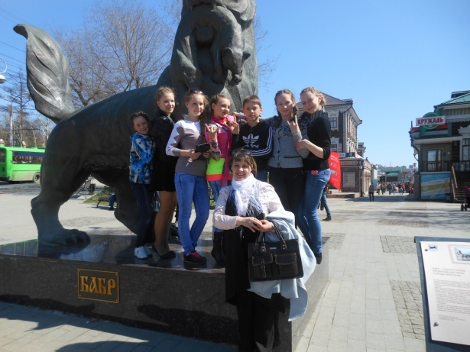
Поездка в Шелехов запомнилась юным артистам не только удачным выступлением, но и экскурсиями по Иркутску. Немало положительных эмоций у ребят вызвало посещение Усадьбы В. П. Сукачева, 130-го квартала.
Яркие впечатления надолго останутся в памяти каждого участника ансамбля, и мы уверены, это не последний областной фестиваль для наших ребят.
Любая поездка на фестиваль – это не только праздник, впечатления и новые знакомства, возможность представить свое творчество на суд жюри и зрителей, но и стимул для дальнейшего роста. Выражаем благодарность родителям наших юных талантов. Ведь без их материальной помощи и поддержки этой поездки не было! М. М. Абрамочкина
руководитель образцового вокального ансамбля «Апельсин»

«По лезвию бритвы»
Так назывался информационный час о вреде наркотиков в 9 классе (классный руководитель Н. А. Погодина). Наркомания – явление и медицинское, и социальное, и общественное. В конце XX века она охватила практически все страны мира: и отсталые, бедные, и вполне благополучные.
Наркомания – это болезнь. Специалистам-наркологам это известно с конца ХIХ века и признается ими безоговорочно. Болезнью является два состояния – привыкание и зависимость. Привыкание к наркотику возникает на первых порах его применения, когда новичку хочется попробовать его еще раз (из стадного чувства или чтобы проверить собственные ощущения), а потом ещё раз… Но в это время ему кажется, что при желании он может в любую минуту бросить, «завязать». А зависимость характеризуется сильным влечением, желанием, неодолимой потребностью постоянного применения наркотика, сопровождаемой нередко попыткой получить его любой ценой, даже ценой преступления.
Причины, побуждающие впервые попробовать наркотики:
- От скуки, от нечего делать.
- Постоянные конфликты с родителями.
- Влияние старшего по возрасту соблазнителя.
- Любопытство, желание испытать неизведанное.
- Поиск «фантастических видений, галлюцинаций (поймать кайф).
- Желание не отстать от компании, быть «как все».
- Вынужденная разлука с любимыми.
Мы не всегда можем изменить мир внешний (противную учительницу, нервных родителей, снег, дождь, сорокаградусный мороз), но то, как мы к этому отнесёмся, зависит исключительно от нас.
Берите «сдачу с неудачи»: получили двойку – прекрасный шанс шокировать учительницу блестящим ответом на следующем уроке; не поняли родители – поищите причину непонимания и проведите прекрасный урок общения; бросила подружка – и слава Богу, зачем тебе нужна девушка, которая не сумела разглядеть в тебе такого классного парня и т.д. и т.д. Как говорится, не можешь изменить проблему - измени к ней отношение.
Хочешь испытать необычные ощущения – займись каким-нибудь видом искусства, сунь голову в сугроб, нырни в прорубь. Хочешь рискнуть – сядь на стул, закрой глаза и попробуй откинуться вместе с ним на пол, прыгни с парашюта, займись альпинизмом – распоряжаться таким образом своими деньгами и своей жизнью нужно тебе и только тебе... Но давайте-ка подумаем о том, кому выгодно, чтобы ты получал необычные ощущения и рисковал, пробуя наркотики? В том, чтобы ты пробовал и пробовал наркотики, заинтересованы, в первую очередь, те, кто следит за своим здоровьем, ездит на шикарных машинах, отдыхает на престижных курортах мира, живёт в огромных домах, обучает своих детей за границей... Это они заинтересованы в том, чтобы ты попробовал в первый раз, а потом всю жизнь бегал по замкнутому кругу - от поисков денег к покупке наркотиков - ради того, чтобы они, - только они, а уже не ты, - получали своё удовольствие, свой «вечный кайф».
Умей сказать «НЕТ» наркотикам. Жизнь так прекрасна. Не загуби её!
О. Солодовникова заведующая СДК п. Березняки
«Природные стихии. Огонь»
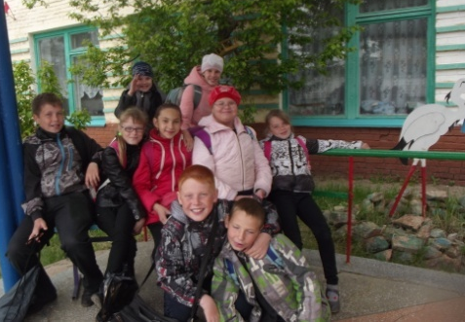
Под таким названием для учащихся 4 класса (классный руководитель О. А. Татарникова) в помощь усвоению наук был проведен информационно-познавательный час.
Вулканы. Они есть не только на Земле, но и на других планетах и их спутниках. Например, наибольшей вулканической активностью обладает спутник Юпитера Ио. Длина шлейфа извергнутого вещества достигает 300 км. А знаете ли вы, что в 1902 году извержение вулкана Мон-Пеле (Карибский бассейн) полностью превратило в руины город Сан-Пьер?
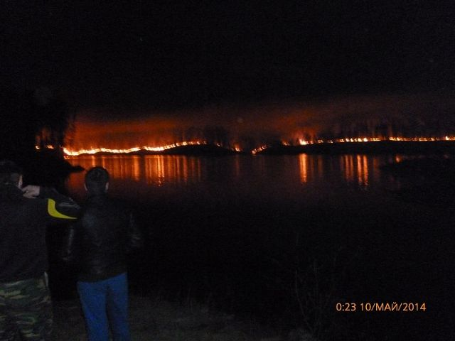
За 2 минуты палящая туча перевалила через город со скоростью 160 км/час и все 30 тыс. жителей были мертвы. Температура вулканических газов равнялась почти 700°. Плавились стекла и горели деревья. Стены домов были вывернуты и разрушены. Трехтонная статуя сорвана с пьедестала и отброшена на несколько метров. В живых осталось четверо очевидцев.
Что такое молния, как от неё укрыться, что чувствует человек, в которого попала молния? На эти вопросы отвечали ученики (надо отметить правильность их ответов), а мы лишь дополнили ответы интересными фактами.
Пожары. Актуальная на сегодня тема. От лесных пожаров загрязняется атмосфера, горят гектары ценного леса, гибнут животные, страдают люди. Ребята выразили сочувствие жителям поселка Дальний, которым совсем недавно пришлось столкнуться со страшной огненной стихией.
О. Солодовникова
заведующая СДК п. Березняки
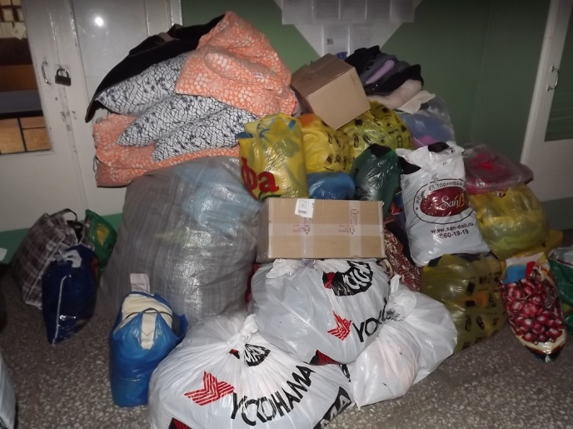
Уважаемые
односельчане!
Администрация благодарит всех кто, не задумываясь, откликнулся на беду, случившуюся
в п. Дальнем.

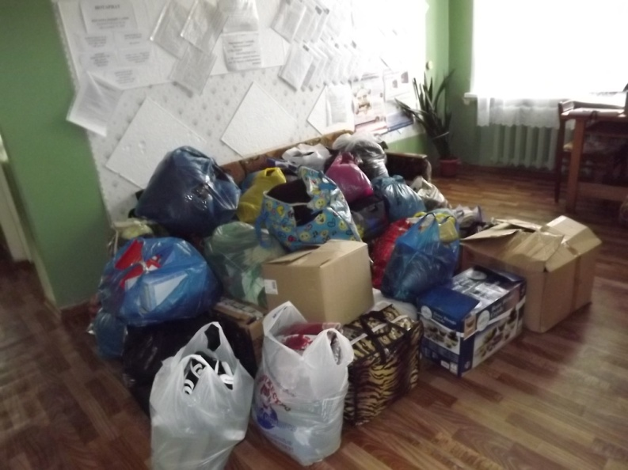
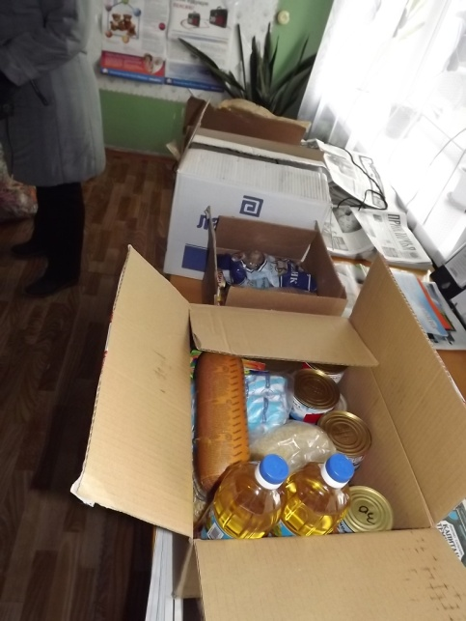

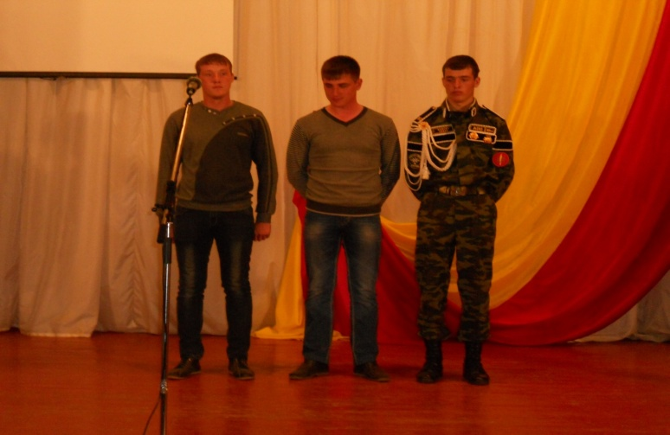
В Березняках стало доброй традицией провожать призывников. Восемь юношей из Березняковского сельского поселения отправятся служить в войска во время нынешнего весеннего призыва. Один человек уже уехал из поселка к месту службы, кто-то сделает это со дня на день, поэтому на встречу пришли только трое будущих защитников Родины. 9 мая 2014 года в сельском доме культуры п.Березняки состоялся День призывника. Его организаторами традиционно выступает администрация Березняковского сельского поселения и инспектор ВУС. В зале собрались новобранцы весеннего призыва 2014 года, учащиеся школы, их родители и друзья, ветераны труда и труженики тыла. С напутственным словом к призывникам обратилась Глава Березняковского сельского поселения А.П.Ефимова: «Служба в армии хоть и тяжела, но это гражданский долг. Любому молодому человеку надо пройти эту школу жизни, которая закаляет и помогает стать настоящим мужчиной. После службы в армии вы сумеете взять на себя ответственность за своих родных и близких, за свой поселок».
Полезные советы и добрые пожелания прозвучали от инспектора ВУС Березняковского сельского поселения А.В.Литвинцевой «Служба в армии, - это не только почетная обязанность, это еще и большая ответственность, наказала будущим солдатам не забывать о родителях, регулярно писать им и звонить ». Каждому из юношей был вручен подарочный набор.

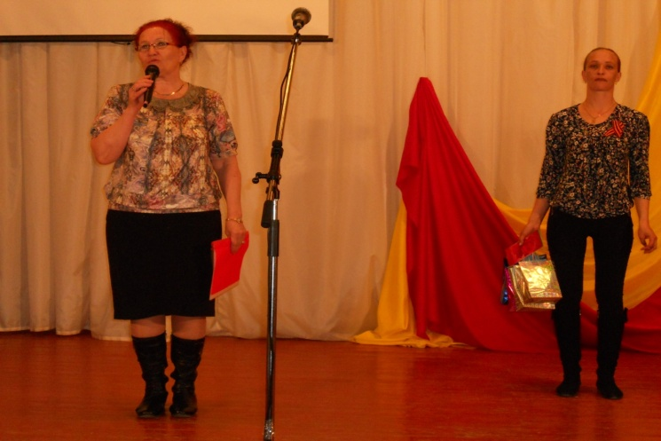

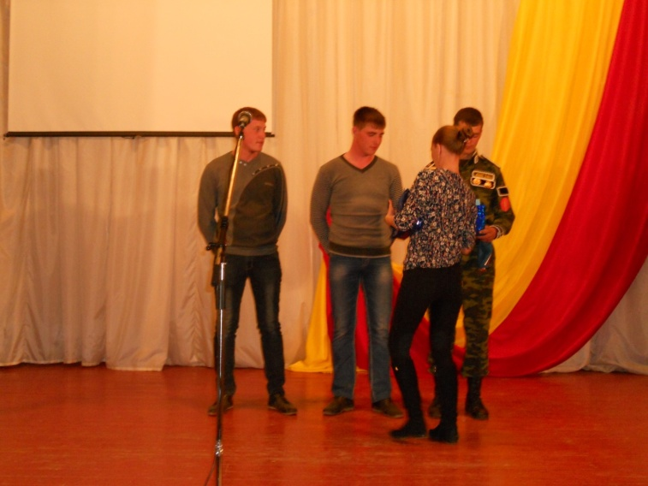

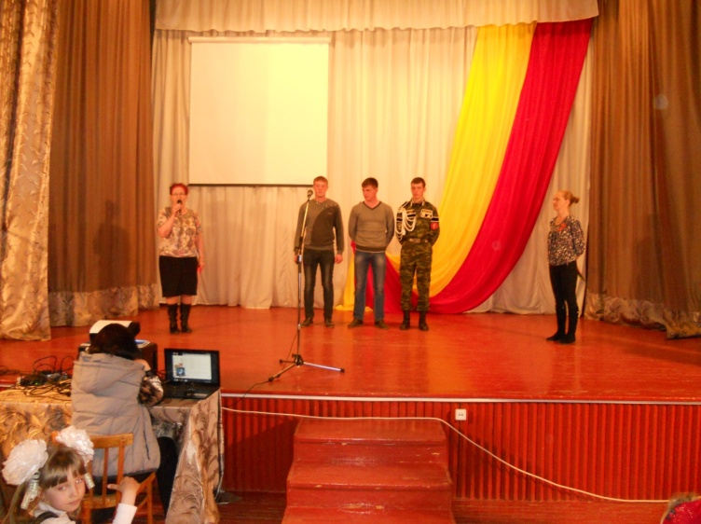

А.В.Литвинцева
Инспектор ВУС
Почетная семья Нижнеилимского района
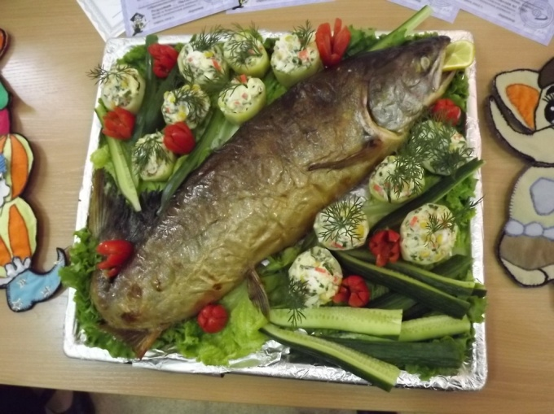
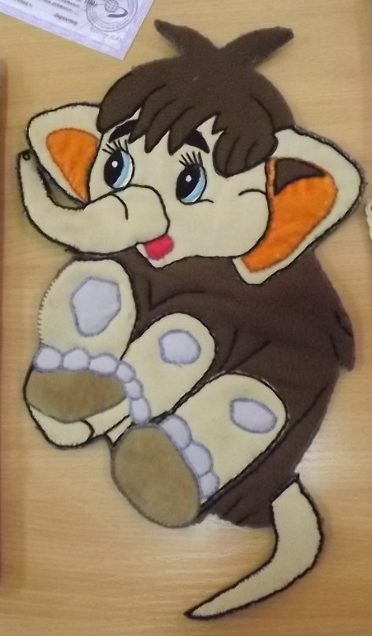
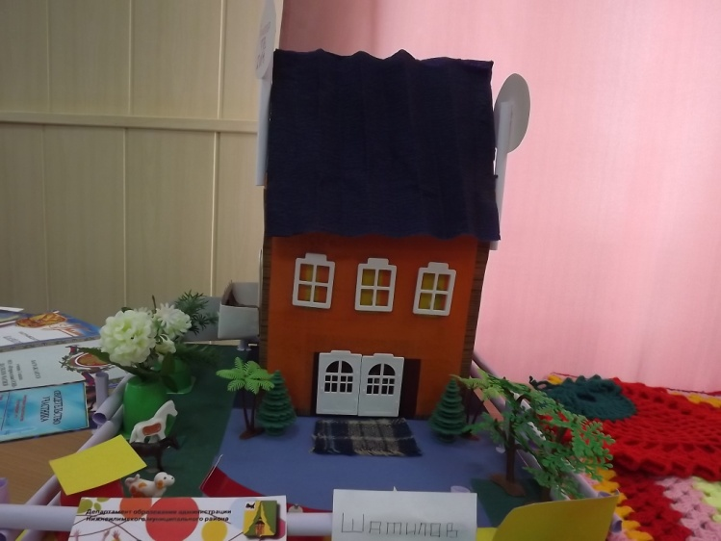

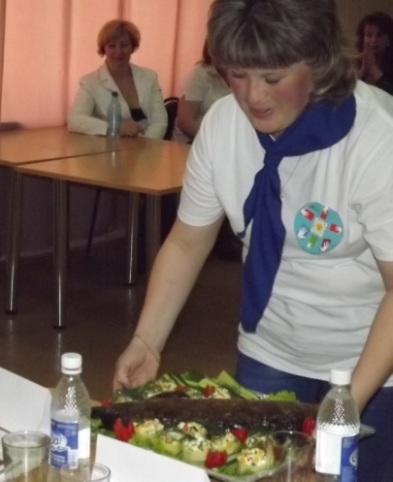
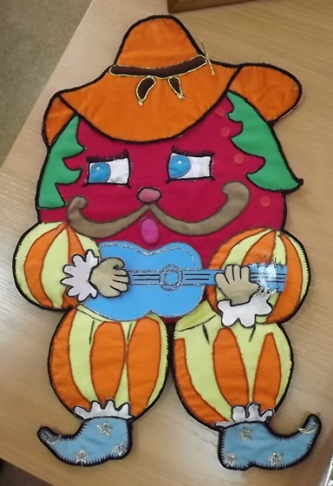

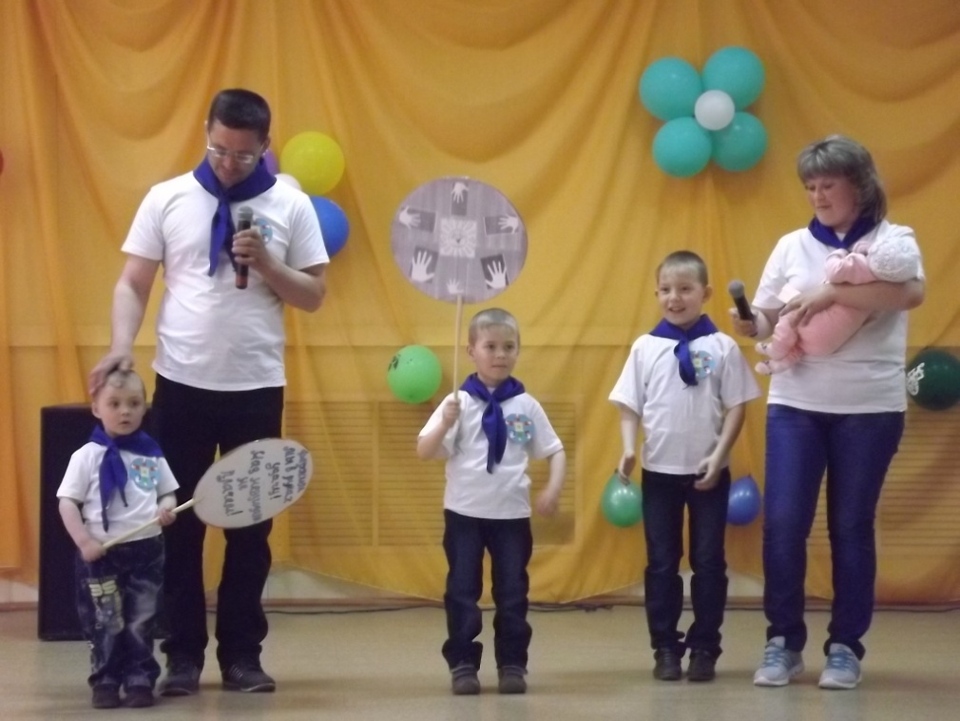

Благодарим Вас за участие в конкурсе
и поздравляем с победой!!!
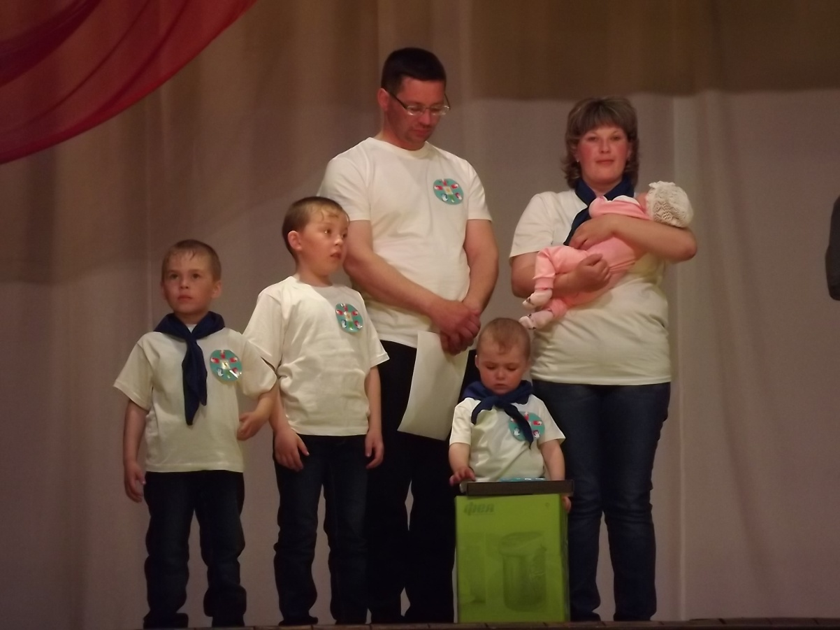

многодетная семья Барсуковы Константин и Юлия

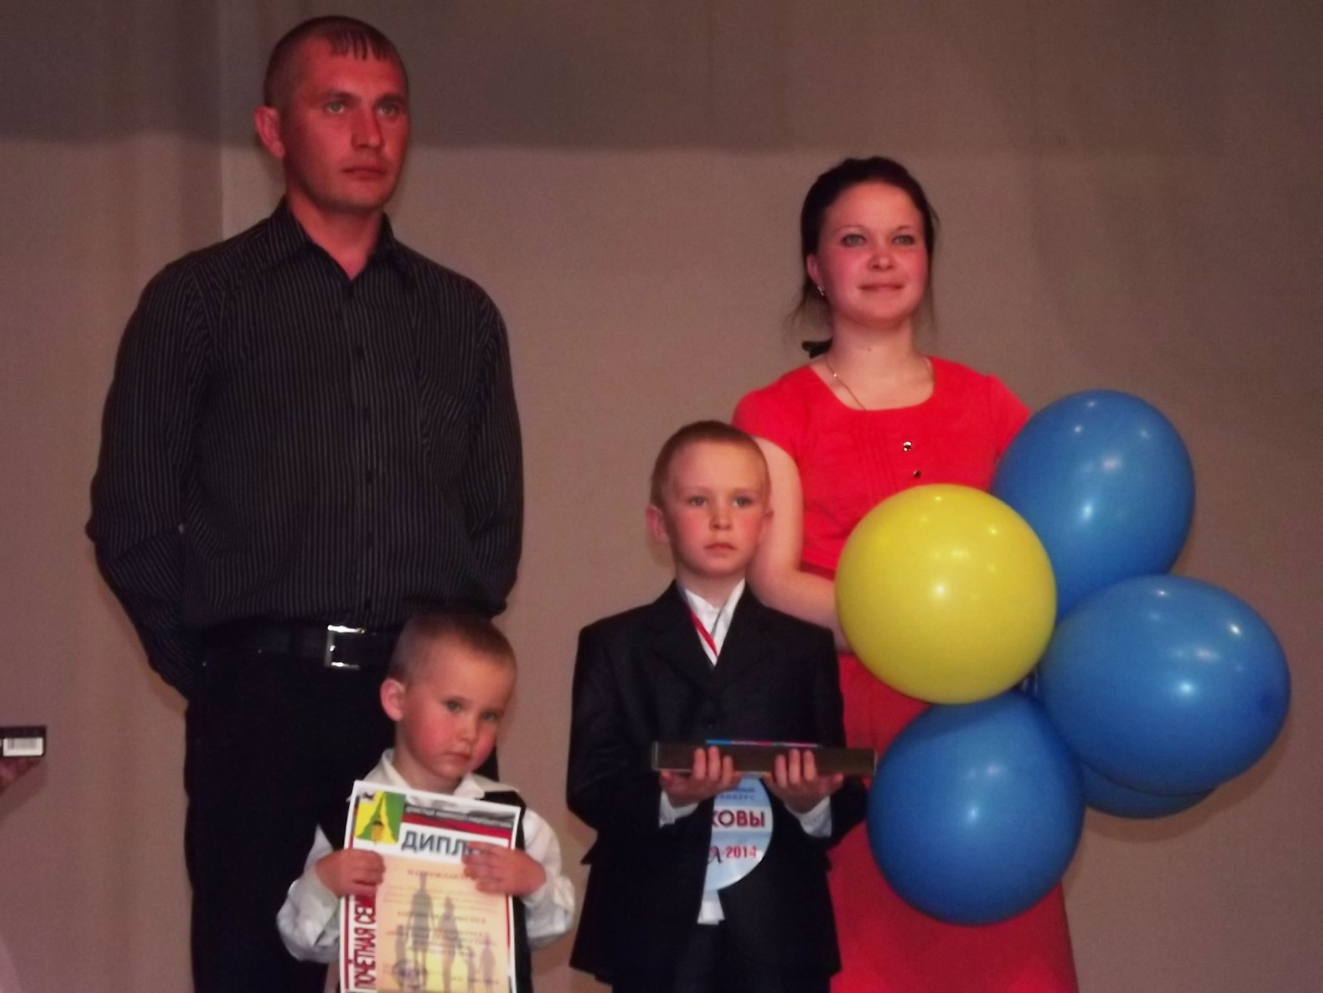
молодая семья Шестаковы Евгений и Ольга
Игирменская школа. День за днем…

Воскресник провели 4 мая в парке «Илимских партизан» активные жители п. Игирма. Пенсионеры, работающие люди, сотрудники Администрации Березняковского сельского поселения, а также депутаты Молодежного парламента, они же активисты «Молодой Гвардии» с весельем и задором вышли на борьбу с мусором. В этой битве победили, конечно, игирменцы. Особенно приятно было смотреть на малышей, пришедших вместе с родителями на традиционную весеннюю уборку, ведь именно в детстве закладываются основы основ – уважение к труду и любовь к чистоте. Каждый пришедший на воскресник, получил Георгиевскую ленточку, тем самым приобщился к самому важному празднику весны – ДНЮ ПОБЕДЫ.
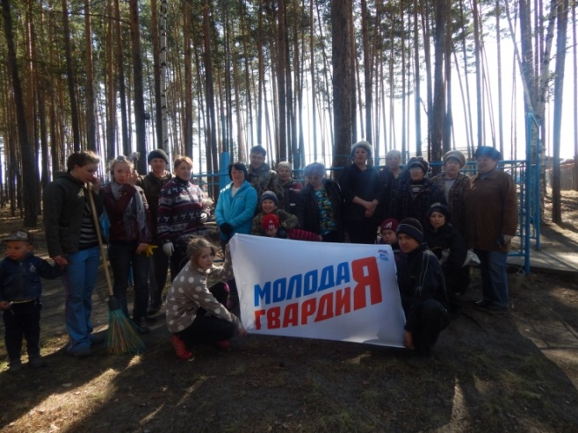
После завершения общей уборки, игирменцы не спешили расходиться по домам, так хотелось продлить миг единения. Ведь редко мы собираемся вместе. Спасибо весне и уборке за то, что объединили нас!
Депутаты Молодежного парламента – активисты «МГЕР» разработали специальную социальную программу «Помощь идет!» направленную на оказание помощи пенсионерам, не имеющих близких родственников и нуждающихся в помощи. Совместно с Советом ветеранов поселка Игирма были составлены списки нуждающихся в помощи пенсионеров, разработаны методы работы, утверждены сроки проведения работ. Так 4 мая депутаты приступили к реализации программы. Первой в списке оказалась Смирнова А.И, пенсионер, бывший медицинский работник.
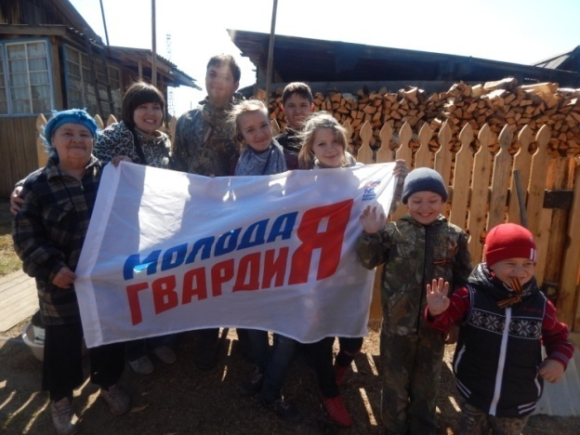
Совместными усилиями депутаты привели в порядок придомовую территорию пенсионерки, осуществили вывоз мусора. В планах провести покраску забора у Смирновой А.И., оказать адресную помощь другим пенсионерам поселения.
Россова А.В.Председатель Молодежного парламента БСП

Ежегодный субботник а территории Игирменской школы прошел 7 мая. Учащиеся, работники школы и учителя несколько часов убирали мусор, очищали территорию, прилегающую к кочегарке. В итоге все остались довольны совместным трудом, да и погода не подвела – солнышко и теплый ветерок способствовали активной работе.
Администрация школы благодарит своих работников – Башурова С.М. и Россова К.В. за предоставленный грузовой транспорт для вывоза мусора

7 мая, накануне самого главного праздника в истории нашей страны – ДНЯ ПОБЕДЫ, актеры театра СДК п. Игирмы, вспоминали блокадный Ленинград. Замечательный спектакль «Я еще не хочу умирать!» до слез тронул всех зрителей и участников. Удивительно точно и честно молодые актеры сыграли своих ровесников времен Блокады. Судьбы детей, потерявших детство и жизнь в страшном голодном городе, но все равно оставшимися людьми, не оставили равнодушными зрителей.
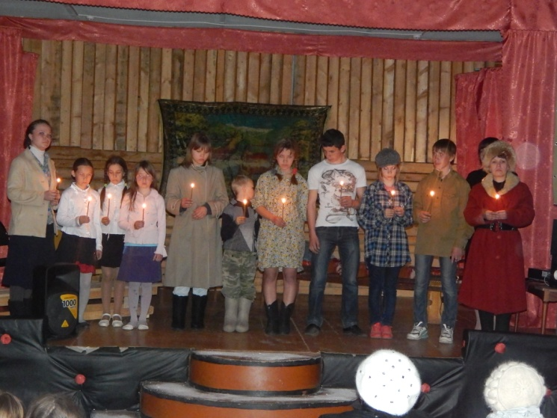
Спасибо художественному руководителю Шестаковой О.А. ,за трогательный спектакль и отличный актерский состав.

Все на митинг!
Торжественный митинг, посвященный 9 мая прошел в парке Илимских партизан. В этом году погода была милостива к участникам. С приветственным словом к ветеранам обратилась Глава Администрации БСП Ефимова А.П., председатель Совета Ветеранов п. Игирма - Россов К.В. Также в торжественной обстановке была вручена награда Калинину Алексею – за спасение утопающего. Рискуя своей жизнью, Алексей спас тонущую женщину из ледяной воды. Поступок настоящего мужчины. Надеемся, что эти качества пригодятся ему в армейской жизни, ведь Алексей отправился выполнять свой гражданский долг – Защищать РОДИНУ.

«Лились рекой» со сцены СДК п. Игирма 16 мая. По инициативе Игирменской школы всем певческим и творческим коллективам было предложено исполнить песню времен Великой Отечественной войны, и рассказать историю ее создания.
Открытием этого музыкального вечера стала, безусловно, Бубнова Валерия – прекрасно исполнившая очень сложную, но такую трогательную песню М. Бернеса «Журавли». Я плакала.

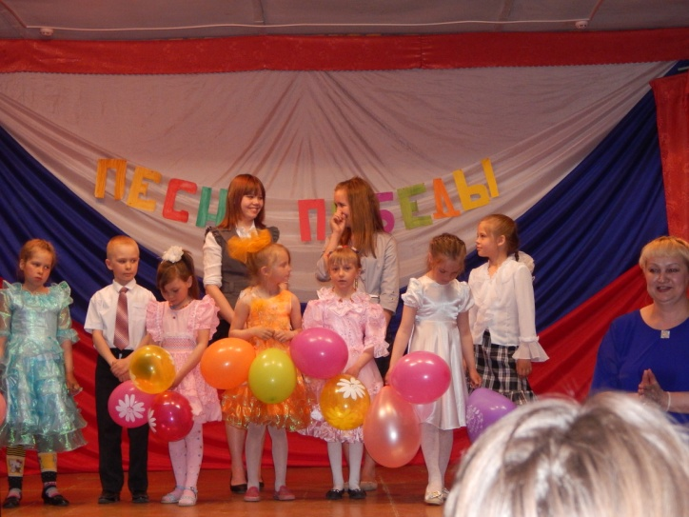

Спасибо всем коллективам! «Зазнобушкам» - за удивительное единство голосов,

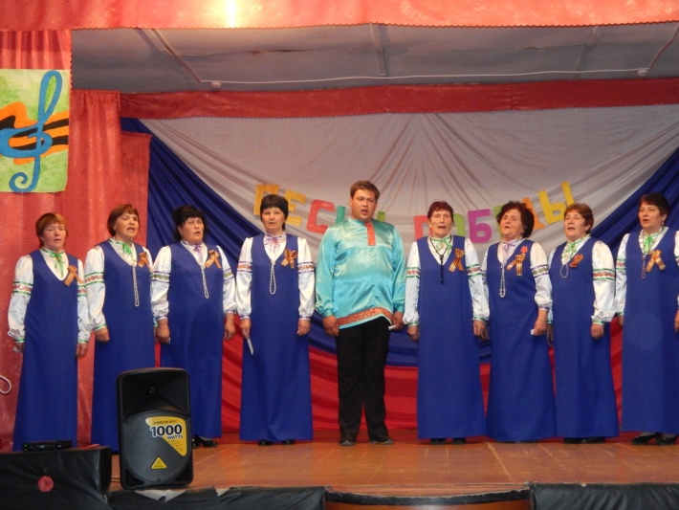
«ЛикБез» - за наши любимые «Тучи в голубом» и, конечно, хору юношей за «Офицеров»!!!
P.S. Уважаемые артисты, просьба уважайте выступающий! Не стоит ходить за спинами выступающих, это не способствует формированию положительного мнения о вас у зрителей и участников. Давайте будем культурными людьми!

Родительское общешкольное собрание и публичный доклад директора Игирменской школы – Россовой М.Е. в этом году были перенесены на середину мая. Спасибо всем родителям, пришедшим на собрание, мы видим, вы не равнодушны к делам школы. Важные вопросы были рассмотрены совместно: обеспечение учебниками, ремонт, занятость учащихся в летний период. За этот учебный год было сделано очень много, и мы видим это каждый день, приходя в родную школу. Спасибо активным родителям за поддержку и помощь. Надеемся на дальнейшее сотрудничество.

26 мая завершился III Сезон игр в «Клубе любителей всего интересненького». 9 заседание было посвящено теме: «Знаменитые битвы и сражения». Знатоками битв оказались команды: «Предки» и «Тигры». Мы рады сообщить имя победителя этого сезона – КОМАНДА «ТИГРЫ», второй сезон не выпускают победу из своих «интеллектуально-острых лап».
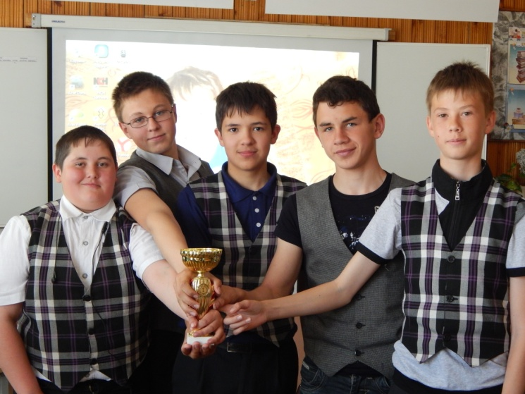
Наши УМНЫЕ «ТИГРЫ»!!!!
Командам «Клуба…» спасибо, за участие и активность!!!! Ждем IV Сезона!!!

В последний учебный день все учащиеся приняли участие в Дне здоровья. Прыгать бегать и скакать мы готовы каждый день!!!!
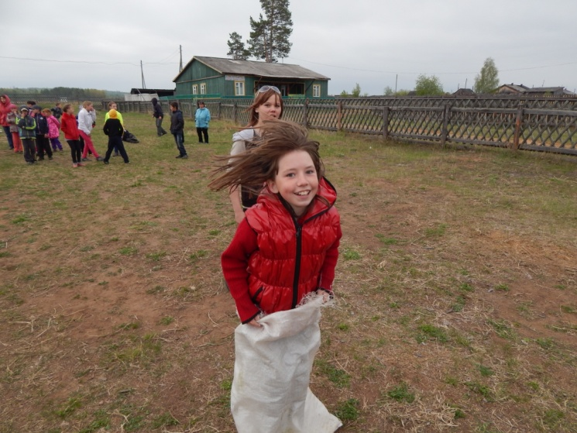
Елена в «полете»
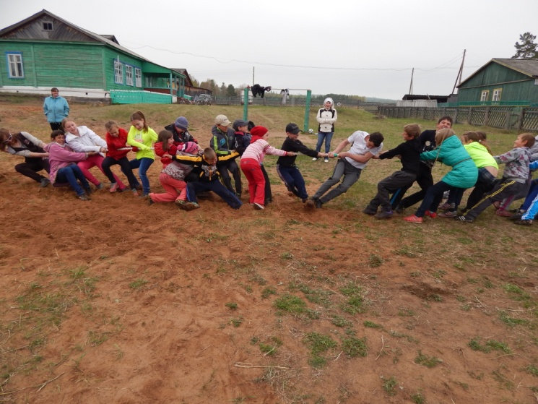
Канат тянуть – дело сложное!!!
А еще мы узнали, что знания могут приносить реальную прибыль. «Ярмарка знаний», прошедшая в этот же день позволила ребятам заработать много «Умничек» (денежная единица школы.- ред.) своими зананиями по истории, математике и другим предметам, и приобрести на честно заработанные необходимые им вещи. Спасибо организаторам и участникам. С хорошим настроением мы закончили этот учебный год!

P.S. Дорогие ребята, желаю провести эти летние каникулы с пользой для здоровья! Следите за досками объявлений в нашем поселении, и не пропустите интересные и важные мероприятия! Буду скучать!
Россова А.В.

Детский сад «Ручеек»

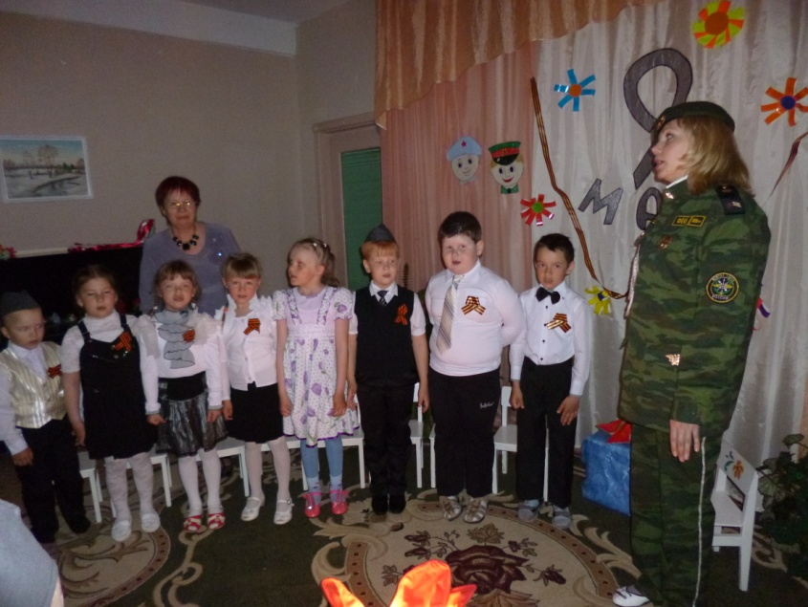
Есть события, о которых мы не можем, не имеем права забывать.
С 01 по 08 накануне Великого праздника – 69 годовщины Победы в Великой отечественной войне в детском саду проходила тематическая неделя посвященная дню Великой Победы. В группах проводились беседы, что такое ВОВ, «Праздник Победы», так же проводились сюжетно – ролевые игры «Мы отважные ребята», «Солдаты», рисовали рисунки, лепили военную технику из пластилина. В каждой группе была организована выставка художественной литературы на военную тематику. И как итог недели, прошел музыкально- литературный вечер памяти, посвященный празднику 9 мая. В зале была создана праздничная атмосфера. Дети исполняли песню «Катюша», танцевали танец «Тучи в голубом», читали стихотворенья, просмотрели презентацию «Как это было».
Вспоминая подвиги дедов и прадедов, сердечно поздравляем со светлым Днем Памяти!
Чистого неба, яркого солнца, мира, радости и счастья всем живущим на земле!
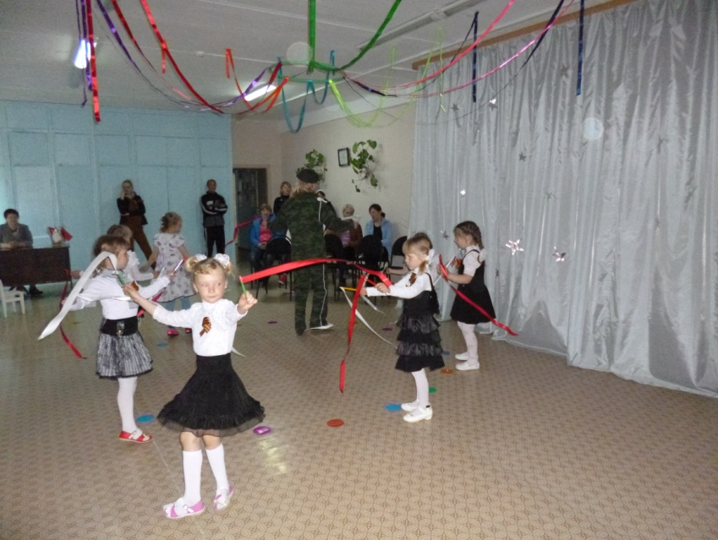

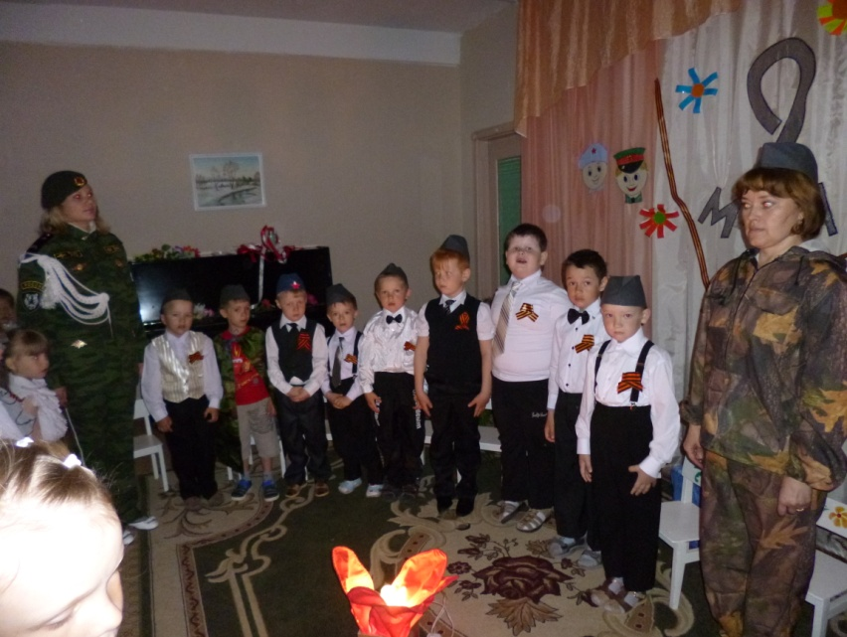

Публичный отчет

26 мая 2014 в детском саду «Ручеек» состоялся Публичный отчет по итогам 2013- 2014 учебного года.
На публичном докладе присутствовали коллектив ДОУ, родители, представители сельской Администрации, Березняковской больницы, школы.
Первыми выступи дети младше – средней группы, исполняли песню «Хомячок», ребята старше - подготовительной группы исполнили танец «Пятнашка», спели песню «Пропала собака». На публичном отчете была представлена выставка детских работ «Мой любимый детский сад» ее представляла воспитатель Беломестнова Н.И. Детям старше – подготовительно – группы были вручены грамоты за участие в конкурсе рисунков «Моя мама – принцесса», за участие в региональном конкурсе рисунков были вручены дипломы «Они сражались за родину» .
Аксенова И.Р. представила полный публичный доклад по итогам 2013 – 2014 года. Гости были ознакомлены с целями и задачами ДОУ, внешней и внутренней структурой ДОУ, формы и направления методической работы, физкультурно – оздоровительной работой ДОУ, и многое другое, что касается работы ДОУ. Доклад сопровождался красочной презентацией, где информация была представлена в виде графиков, диаграмм, фотографии для лучшего восприятия материала.
Публичный отчет закончился награждением родителей Почетными грамотами, за помощь в организации воспитательно- образовательного процесса и за активное участие в жизни детского сада.

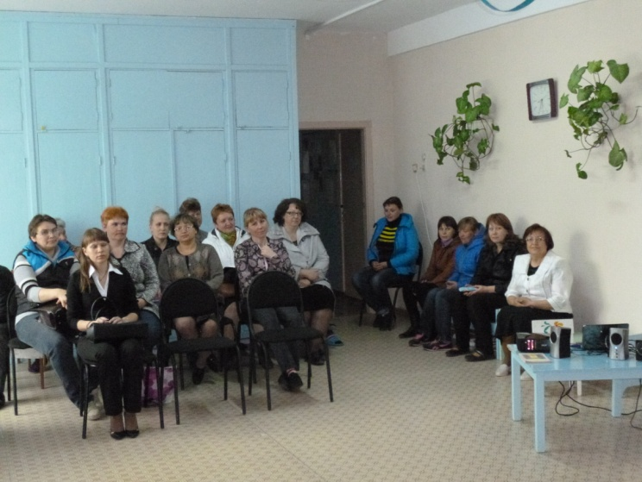
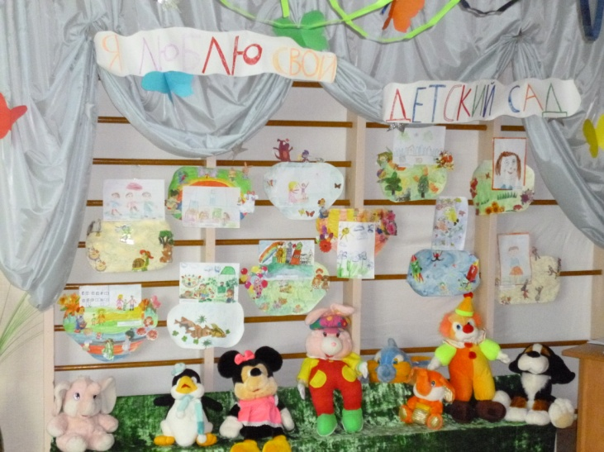

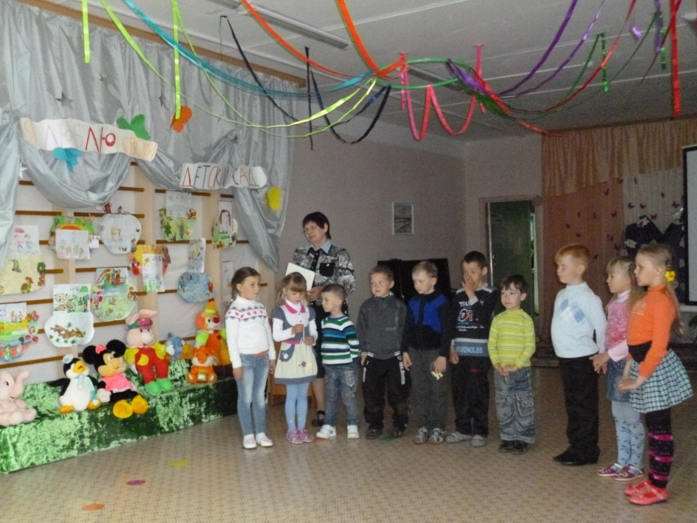

Выпускной вечер
Вот и прошел выпускной вечер в подготовительной группе «Капелька» детского сада «Ручеек» п. Березняки. На веселом празднике дети окунулись в мир загадок, песен, зажигательных танцев, справлялись с проделками Бабы Яги. Главным героем праздника был домовенок Кузя, он помогал ребятам справляться с заданиями. Дети младше – средне группы пришли поздравить ребят зажигательным танцем «Поварята», сказали напутственные слова, а так же пообещали не ломать игрушки, и ухаживать за растениями в детском саду. Позади остались дни, наполненные увлекательными путешествиями в мир непознанного, неразгаданного. Впереди непростая дорога в мир взрослой школьной жизни.
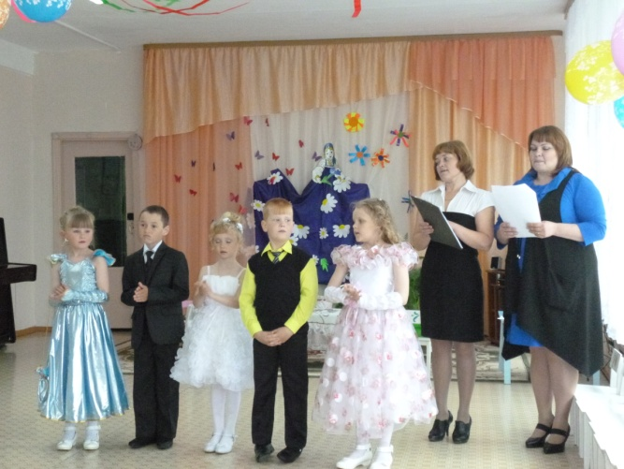
Нам волненье задержать невозможно –
Последний ваш праздник в детском саду.
На сердце у нас тёпло ,и тревожно,
Ведь выросли дети и в школу идут.
А как нелегко расставаться нам с вами
И вас из-под крылышка в свет выпускать!
Вы стали родными, вы стали друзьями,
И лучше вас кажется не отыскать.
Мы вас поздравляем!
Вы в школу идете учиться, дружить.
Успехов, здоровья вам всем пожелаем
И свой детский сад никогда не забыть.

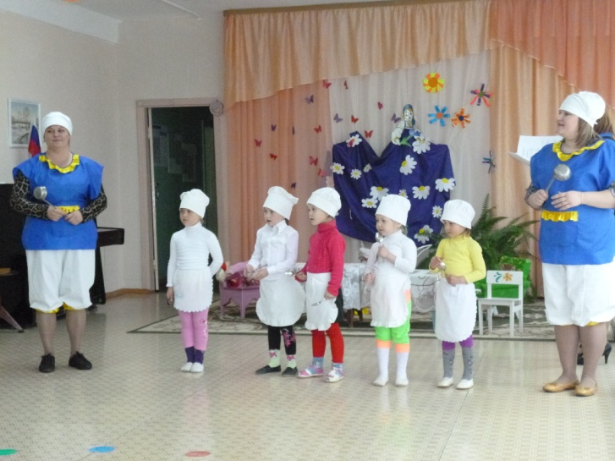

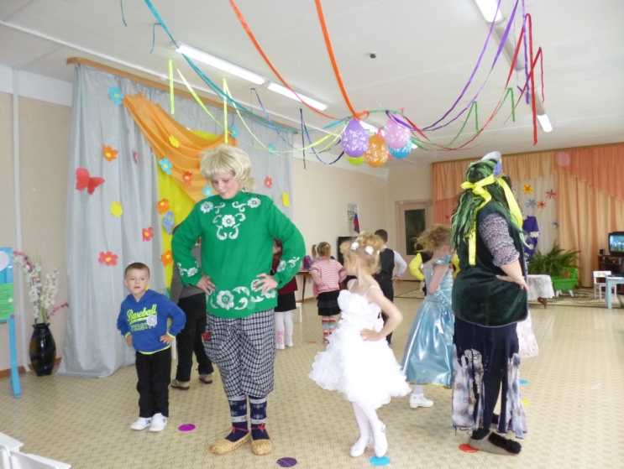

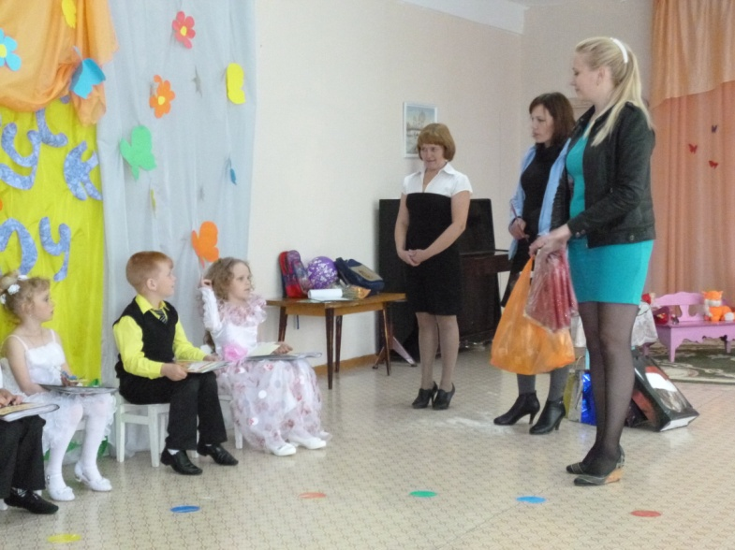

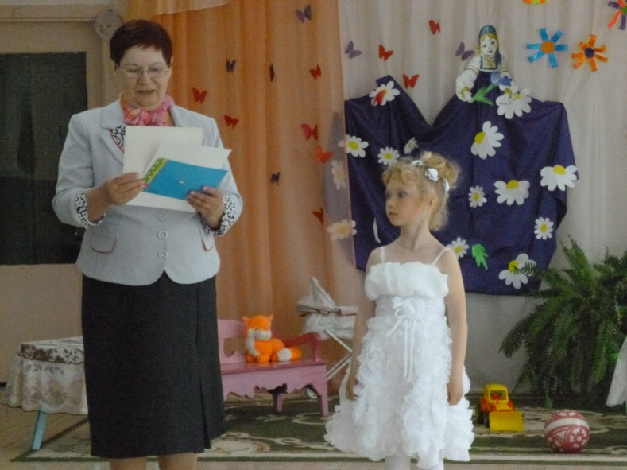

О.Задонская

В этом году в нашей школе были почетные гости:
Осипова Елена Александровна министр образования Иркутской области
Максим Андреевич – зам. министра образования Иркутской области
Седых Марина Владимировна – директор нефтяной компании, депутат законодательного собрания Иркутской области
Министр культуры Иркутской области
Тюхтяев Николай Иванович – мэр Нижнеилимского района.

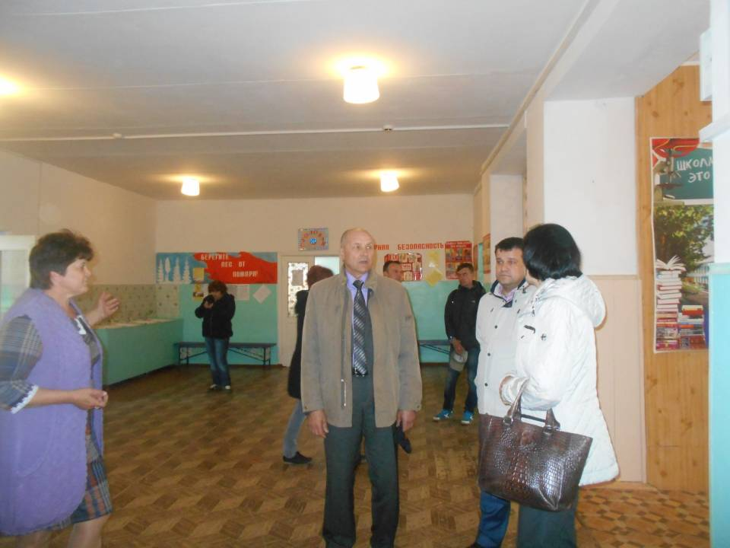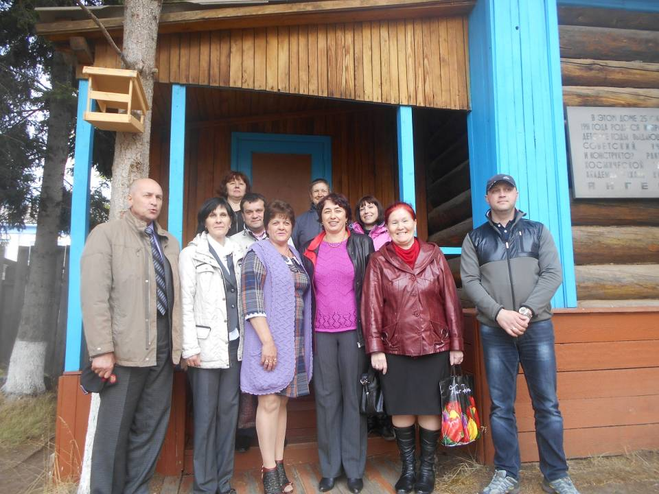

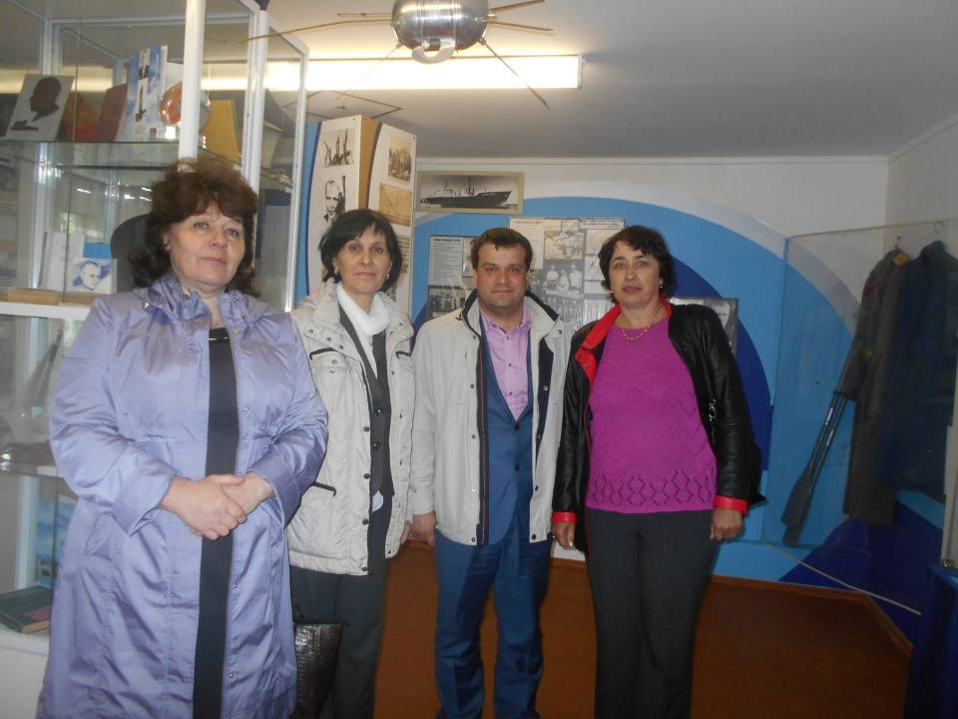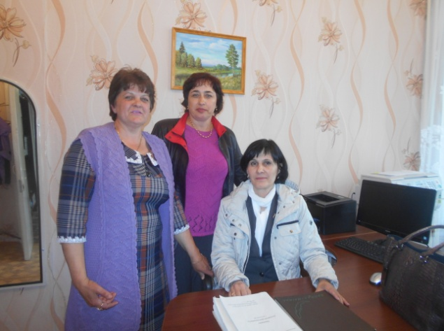

Международная энциклопедия «Одаренные дети»
За добросовестный и многолетний труд, работу с «одаренными детьми» наши педагоги Скворцова Нина Артемьевна, учитель русского языка, Гнатенко Лидия Андреевна, учитель истории удостоились Почетного звания «Лучшие в образовании». Учителям была вручена медаль «За вклад в образовании», подарена Международная энциклопедия «Одаренные дети», в которой, раздел «Почетная доска», внесены имена наших УЧИТЕЛЕЙ.
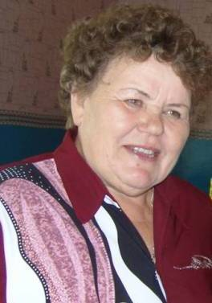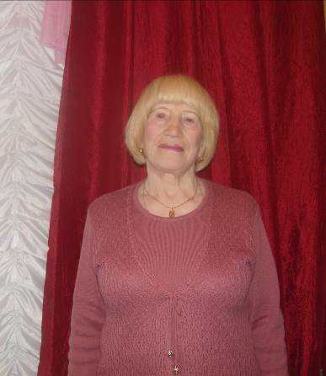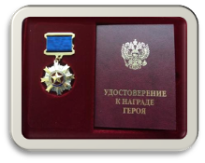

День Пионерии
Традиционно 19 мая прошел замечательный праздник День Пионерии. С утра звучали пионерские песни, барабанная дробь и вот торжественная часть. Учащиеся 4 класса произносят Клятву, и им старшие ребята из отряда «Новое поколение» повязывают галстуки. Затем продолжение праздника на стадионе. И вдруг под барабанную дробь выходит отряд 70-х годов, сдача рапорта, девиз. Каждый отряд получает маршрутный лист и началась эстафета по этапам. Жюри подвели итог, последовало награждение. Несмотря на пасмурную погоду, взрослые и дети, получили огромное удовольствие. Говорим спасибо за организацию праздника педагога-организатора Барахтенко Галине Валентиновне и оказанную помощь нашим социальным партнерам.
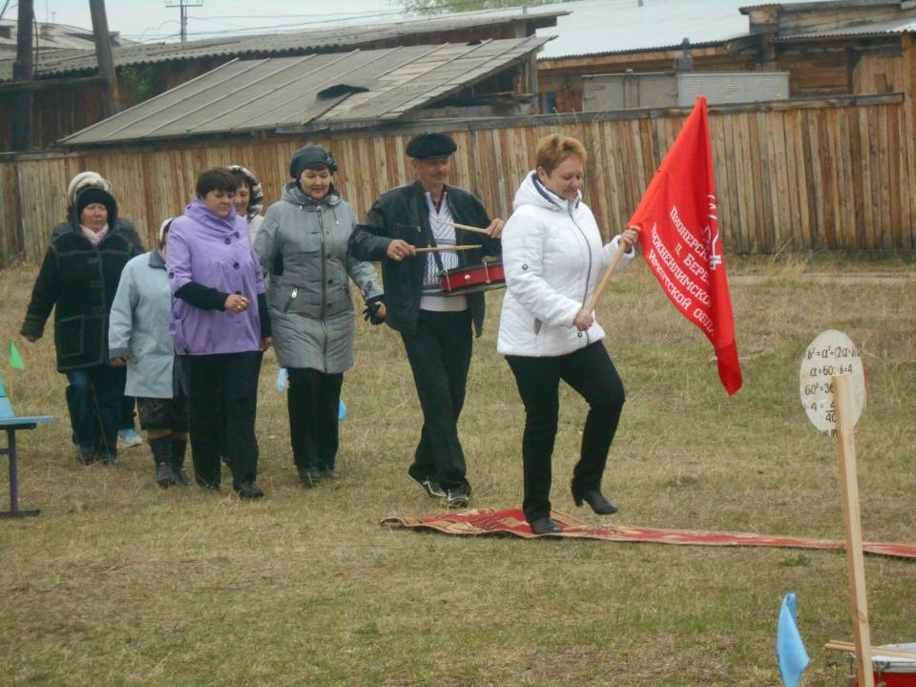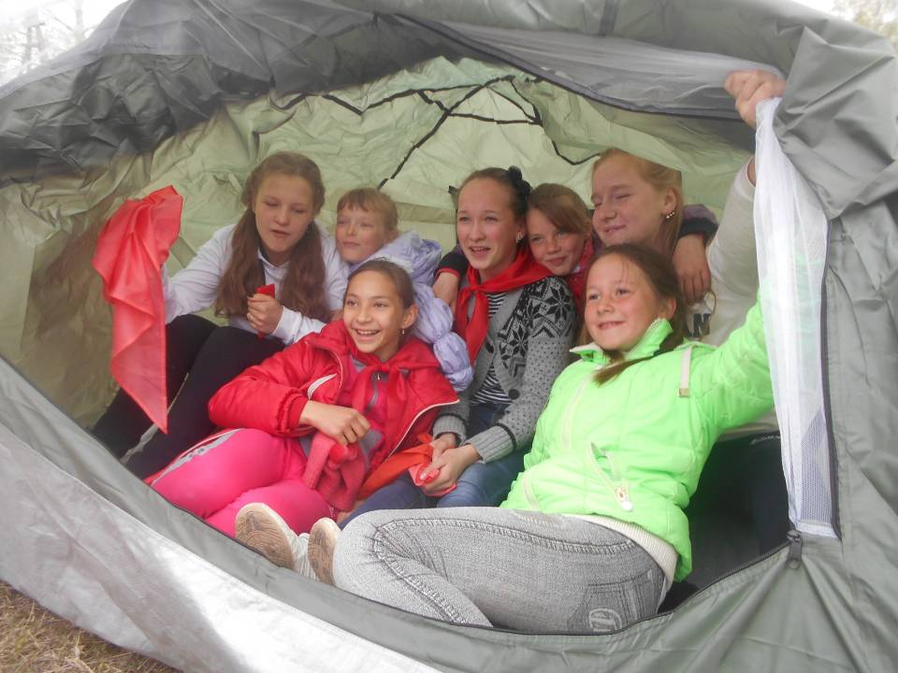

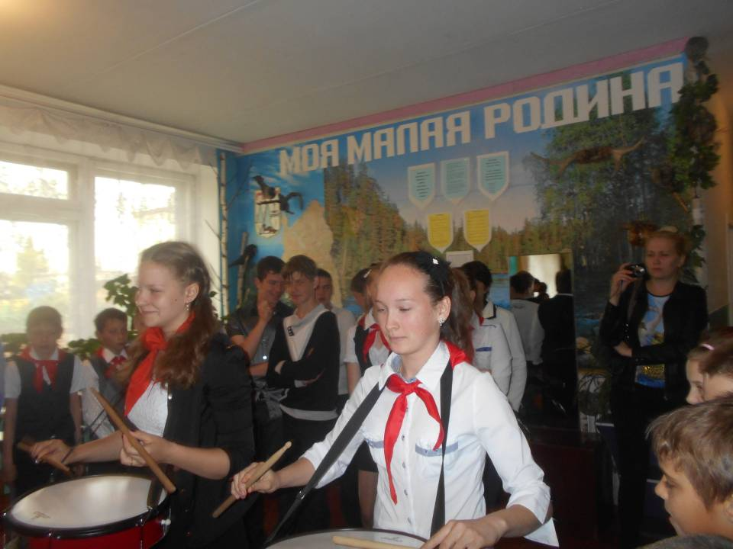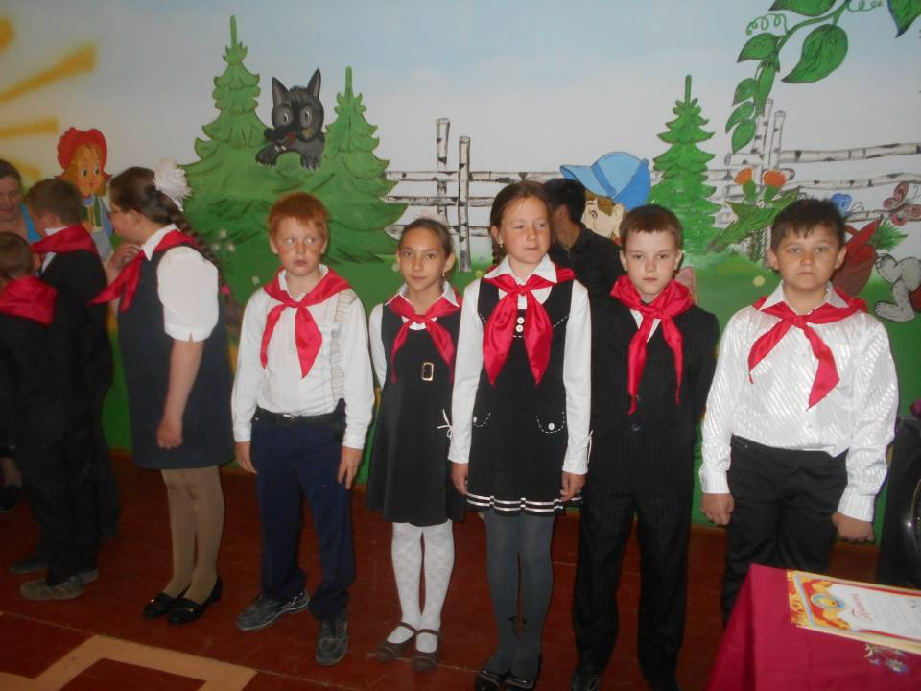

Последний звонок
Ну, вот уже прозвенел Последний звонок для наших выпускников 2014 года.
11 лет прошли быстрее сказки,
Ты – выпускник, и оглянуться не успел –
И нет в руках учительской указки,
И нет в ушах приятельской подсказки,
И стёрся до последней крошки мел.

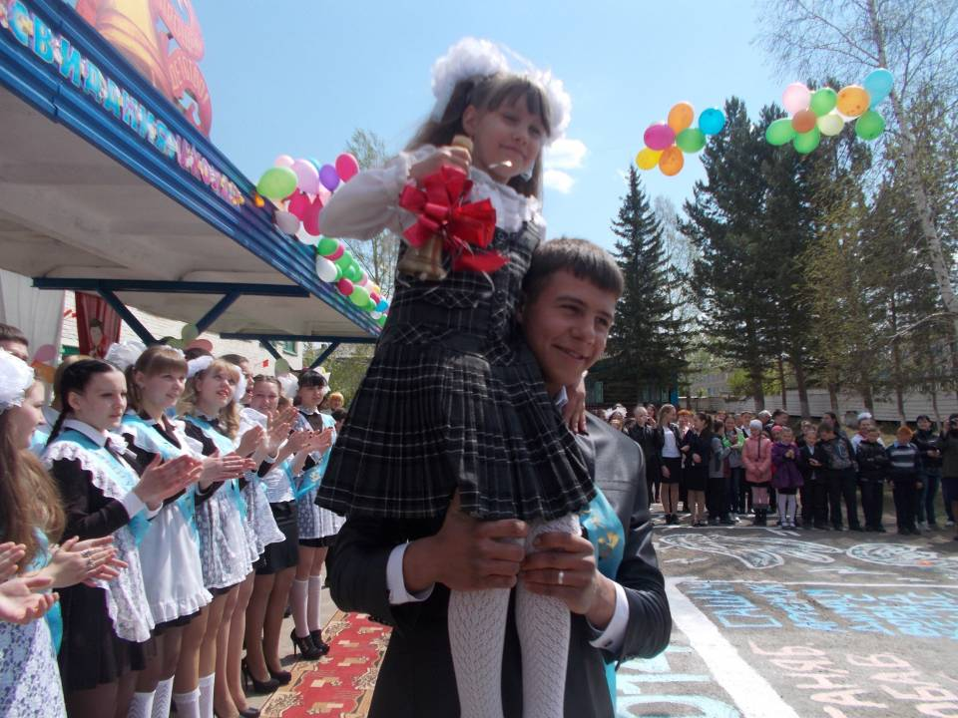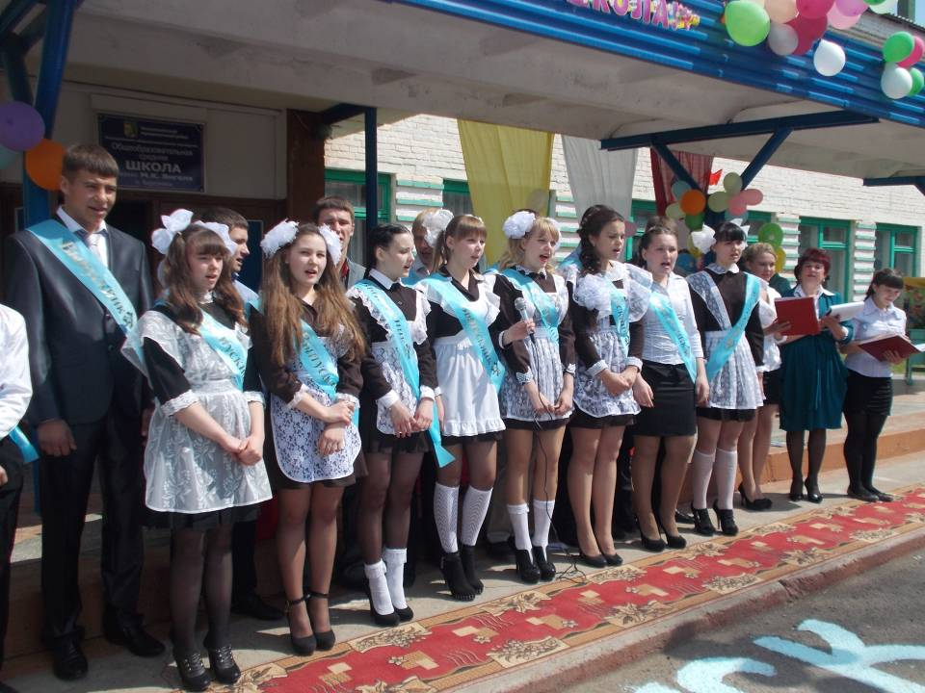

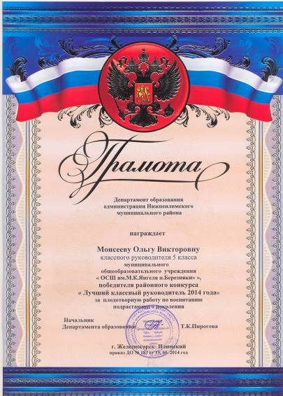
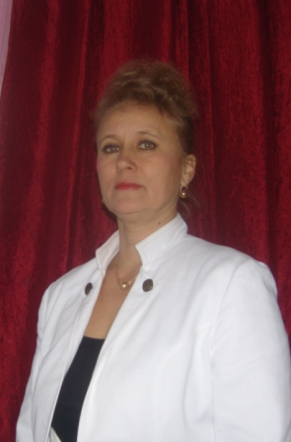

«Лучший классный руководитель»
В апреле 2014 были подведены итоги районного конкурса «Самый классный классный». В этом конкурсе участвовала Моисеева Ольга Викторовна, классный руководитель 5 класса. Видеоролик о жизни 5 класса не остался без внимания. Мы говорим огромное спасибо за поддержку и помощь родителям пятиклассников.

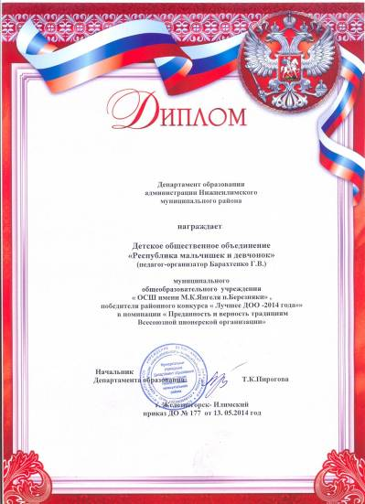
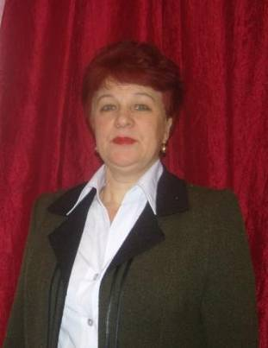

«Лучшая Детская организация»
Ежегодно наша Детская общественная организация «Республика мальчишек и девчонок» подтверждает свой статус «Лучшая ДОО». В мае педагог-организатор Барахтенко Г.В. выезжала в г.Железногорск-Илимский, где защищала на конкурсе Детских организаций, свою организацию «РМиД». И опять ПОБЕДА!

«Лидер ученического самоуправления-2014 года».
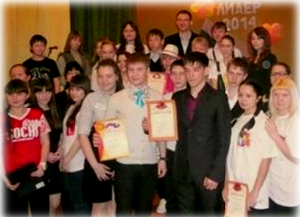
Мы поздравляем Куклина Алексея, ученика 9 класса, Лауреата областного конкурса «Лидер ученического самоуправления-2014 года». Победа на районном конкурсе «Лидер ученического самоуправления», десятка лучших конкурсантов по итогам заочного конкурса, поездка в г.Иркутск на очный областной конкурс «Лидер ученического самоуправления-2014 года» - эти этапы Алексей прошел с достоинством и представил на конкурсе школьный проект «Сопричастность».
В настоящее время проект в реализации. Силами Школьного парламента создается сайт «Книга Памяти», посвященная воинам-илимчанам, воевавшим в годы Великой Отечественной войны. Для представления на конкурсе проекта, Школьным парламентом была проведена огромная работа с жителями поселка, Советом ветеранов.

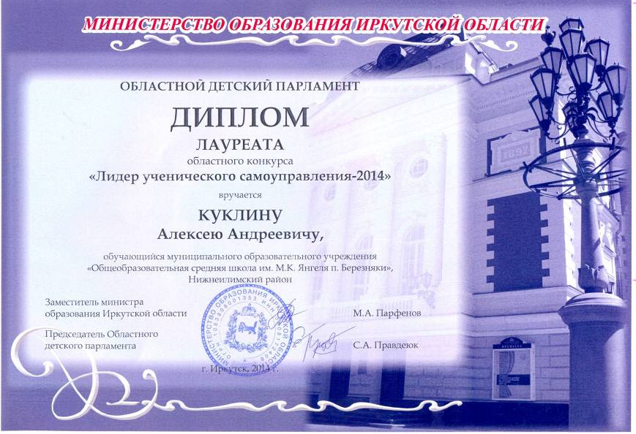
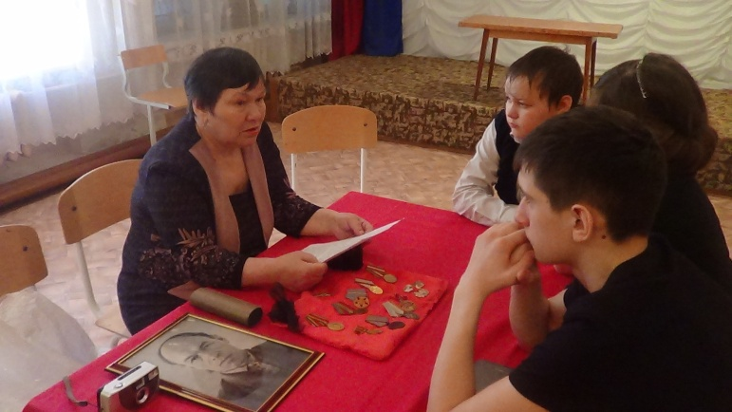

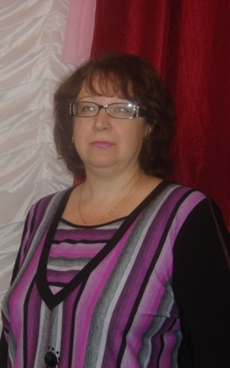
Поздравляем!
Ежегодно педагоги нашей школы подтверждают свой профессионализм. В апреле месяце прошла аттестацию на I квалификационную категорию Гредюшкова О.Н., учитель информатики. Оксана Николаевна огромное спасибо говорит за поддержку в аттестационный период своему педагогическому коллективу, Вачиковой Ирине Николаевне, Солодовниковой Ольге Александровне и Кисель Татьяне Анатольевне. Только при поддержке такого коллектива можно добиться больших высот!
Акция «Синяя ленточка».
16 апреля 2014 года на территории поселка Березняки, учащиеся школы провели районную акцию «Синяя ленточка», которая проводилась в поддержку детей, подвергшиеся насилию со стороны родителей.
В ходе акции:
- Изготовление и распространение:
+ информационные листовки – 20 шт.
+ Памятки родителям – 30 шт.
+ синие ленточки – 30 шт.
- Организовано мероприятие «Рисунок на асфальте», организатор Гредюшкова О.Н., заместитель директора школы по воспитательной работе.
- Проведена конкурсная программа для учащихся 1 класса силами ДОО «РМиД», педагог-организатор Барахтенко Г.В.

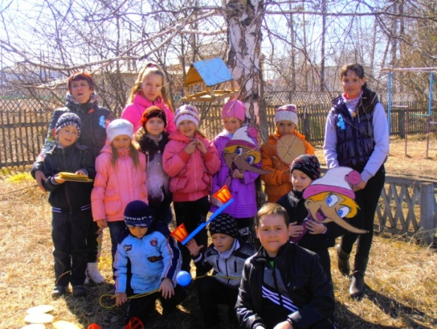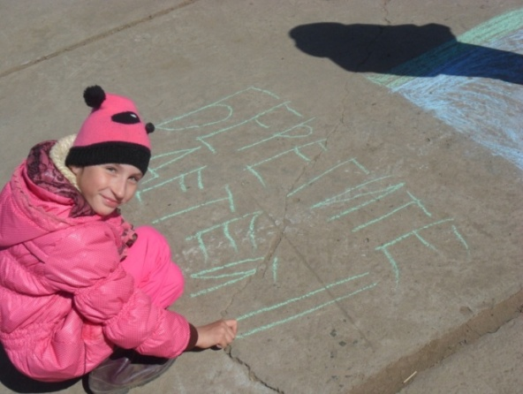

Публичный доклад директора школы.
29 мая 2014 года, директор школы Рогачева Е.В., выступала перед населением с Публичным докладом о проделанной работе за 2013-2014 учебный год. Доклад прошел в школе. Несмотря на низкую температуру в помещении школы, обстановку была теплой. Были произнесены теплые слова, как в адрес родителей, социальных партнеров, так и в адрес школы.
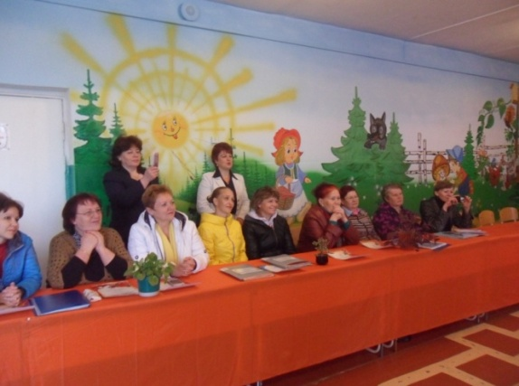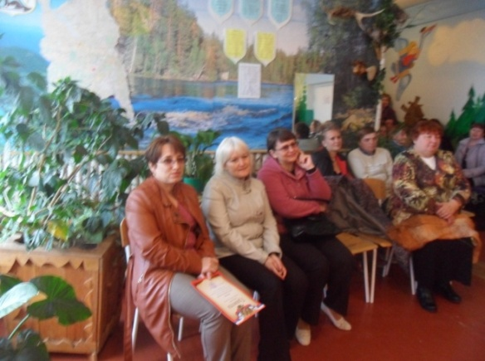

«Летняя площадка».
Со 2 июня в школе открыл двери для 30 ребят Летний оздоровительный лагерь дневного пребывания. Несмотря на холодную погоду, дети задействованы в разнообразных мероприятиях – игры на свежем воздухе, занятия в компьютерном классе, разучивание отрядных песен, участие на празднике День защиты детей. Мы надеемся, что дети проведут оздоровительный сезон интересно, активно и эмоционально.

Е.Рогачева

Казарин Георгий Георгиевич
Серых Алексей Иванович
Анисимова Тамара Ильинична
Сенотрусова Людмила Александровна
Барахтенко Галина Валентиновна
Колмаков Леонид Юрьевич
Митрофанова Наталья Сергеевна
Погодин Александр Анатольевич
Слободчикова Галина Юрьевна
Ведерников Сергей Владимирович
Евдокимова Яна Андреевна

Желаем радости всегда
И настроенья бодрого,
Не знать печали никогда
И в жизни всего доброго.
Никогда не унывать,
Не видеть огорчения,
И дни с улыбкой начинать,
Как в этот день рождения!

Материал подготовила Г.Никитина.
Наш адрес:665696  пос.Березняки  ул. Янгеля, 25 | Тел: 60-2-10 | Учредители:  Администрация,  Дума Березняковского сельского поселения | газета «Вестник»  распространяется бесплатно  газета выходит 1 раз в месяц  тираж 125  главный редактор  А.П.Ефимова

